
Konsolidovaná výročná správa
Obce BECKOV
za rok 2023

Ernest Benko
starosta obce

OBSAH :

1. | Základná charakteristika obce | 3
1.1 | Identifikačné údaje obce | 3
1.2 | Identifikačné údaje obce a ostatných subjektov v rámci konsolidácie | 3
1.3 | Geografické údaje | 3
1.4 | Demografické údaje | 3
1.5 | Ekonomické údaje | 4
1.6 | Symboly obce | 4
1.7 | História obce | 4
1.8 | Pamiatky v obci | 6
1.9 | Významné osobnosti obce | 8
1.10 | Výchova a vzdelávanie | 11
1.11 | Zdravotníctvo | 11
1.12 | Spolky a združenia | 11
1.13 | Podnikatelia a firmy | 12
1.14 | Organizačná štruktúra obce | 14
2. | Rozpočet obce a jeho plnenie | 15
3. | Rozbor plnenie príjmov obce | 16
4. | Rozbor čerpania výdavkov obce | 19
5. | Použitie prebytku ( vysporiadanie schodku ) hospodárenia | 21
6. | Tvorba a použitie RF a SF | 23
7. | Bilancia aktív a pasív za konsolidovaný celok | 24
8. | Konsolidovaný výsledok ZaS za celok | 29
9. | Prehľad o stave a vývoji dlhu | 33
10. | Hospodárenie príspevkových organizácií | 33
11. | Podnikateľská činnosť | 33
12. | Finančné usporiadanie vzťahov voči | 33
13. | Rozpracovanosť pri investíciách - vynaložené finančné náklady | 35
14. | Hodnotiaca správa k plneniu programového rozpočtu | 36
15. | Uznesenia OZ k záverečnému účtu | 36
16. | Pohľadávky a záväzky. | 36
17. | Poslanie, vízia, ciele | 36
18. | Plány do budúcnosti | 37
19. | Riziká a neistoty | 39
20. | Územné plánovanie | 39
21. | Udalosti osobitého významu po skončení účtovného obdobia | 39
22. | Finančné usporiadanie voči štátnym fondom | 39

1. Základná charakteristika Obce Beckov.
Obec je samostatný územný samosprávny a správny celok Slovenskej republiky. Obec je právnickou osobou, ktorá samostatne hospodári s vlastným majetkom a s vlastnými príjmami. Základnou úlohou obce pri výkone samosprávy je starostlivosť o všestranný rozvoj jej územia a o potreby jej obyvateľov.
  - Identifikačné údaje obce
Názov : Obec Beckov
Sídlo : 916 38 Beckov č. 180
IČO : 00311413
DIČ : 2021091336
Štatutárny orgán – starosta : od 26.11.2022 Ernest Benko
Zástupca starostu : od 26.11.2022 Ing. Ján Križan
Hlavný kontrolór obce: Ing. Andrea Trstenská od 01.10.2021
e-mail : starosta@obec-beckov.sk
Webová stránka : www.obec-beckov.sk

  - Identifikačné údaje obce a ostatných subjektov v rámci konsolidácie.
Názov | Adresa | IČO
Obec Beckov | 916 38 Beckov 180 | 00 311 413
Základná škola s materskou školou J.M. Hurbana | 916 38 Beckov 410 | 36 125 296
1.3 Geografické údaje
Obec Beckov je malou obcou, ležiacou na ľavom brehu rieky Váh v úrodných nivách Beckovskej brány, na okraji Malých Karpát, Trnavskej pahorkatiny a Považského Inovca, na juhu Považského podolia. Hoci v súčasnosti obec nedosahuje ani 1500 obyvateľov, v histórii tento popredný sídelný celok Považia zohrával dôležitú úlohu od čias staršej doby kamennej. V období Veľkej Moravy je doložené osídlenie hradného brala, a začiatkom 13. storočia kamenný hrad s podhradím a kostolom. Dôležitú úlohu pri osídľovaní hralo povodie Váhu, stará diaľková cesta, ktorá viedla zo severu po ľavom brehu rieky a cez beckovský brod pokračovala na pravý breh, úrodné polia, rozsiahle pastviny a lesy. Hospodársky a sociálny rozvoj obce je podmienený rozvojom prirodzeného historicky vytvoreného regiónu. Celková rozloha obce je 2863 ha.

1.4 Demografické údaje
Hustota a počet obyvateľov: k 1.1.2023 žilo v obci 1475 obyvateľov a k 31.12.2023 žilo v obci 1469 obyvateľov. Národnostná štruktúra obyvateľov až na pár výnimiek je slovenská.
Štruktúra obyvateľstva podľa náboženského vyznania: rímsko-katolíci, evanjelici augsburského vyznania.
Počet obyvateľov v obci je relatívne stabilizovaný. Vyššia úmrtnosť oproti počtu novonarodených detí je nahrádzaná prisťahovaním sa nových občanov. Prispieva k tomu aj výstavba nových rodinných domov.

1.5 Ekonomické údaje
V obci počas roka boli evidovaní nezamestnaní. Vývoj nezamestnanosti bol približne na úrovni predchádzajúceho roka.
1.6 Symboly obce
Erb obce 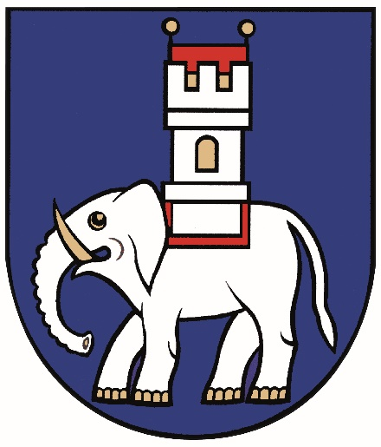 Vlajka obce 

1.7. História obce

Prvá písomná zmienka obce je z roku 1208.
PRAVEKÉ A RANOHISTORICKÉ OSÍDLENIE BECKOVA

Najstaršie osídlenie k. ú. obce Beckov je doložené z obdobia staršej doby kamennej - paleolitu, 2 mil. - 8000 pred K. Začiatkom 20. storočia sa našli pozostatky mamuta na dnes už neznámej lokalite v obci a v r. 1984 v oblasti Trbocké sa našli rádiolaritové a pazúrikové čepele dokladajúce výskyt paleolitických lovcov aj v našom regióne (1). Ďalšie obdobia mezolit a neolit nie sú doložené nálezmi. Z eneolitu, neskorej doby kamennej, 3200 - 1900 pred K. sú datované skromné nálezy z r. 2004 v lokalite Ráta. Početné nálezy dlhých čepelí sú z k. ú. obce Kálnica. V tomto období sa začala spracovávať nová surovina - meď, ľudia sa živili chovom dobytka a oviec, opracovávali naďalej kameň, drevo, paroh, kosti. Vynájdením pluhu zdokonalili obrábanie pôdy a koleso im umožnilo zapriahať dobytok do vozov. Doba bronzová, 1900 - 700 pred K. sa vyznačuje spracovávaním medi a cínu na bronz. Z neskorej doby bronzovej je nález sídliska lužickej kultúry na poli pod hradom. Zo staršej doby železnej (700 - 400 r. pred K.), halštatskej, nemáme v okolí Beckova žiadne nálezy, ale predpokladá sa osídlenie lužickej kultúry z predchádzajúceho obdobia. Mladšia doba železná-laténska (400 - 0 pred K.) je známa osídlením Karpatskej kotliny Keltami. V oblasti horného Pohronia a stredného Považia sa rozvíja púchovská kultúra. Z obdobia prelomu prvého storočia sú nálezy na Beckovskom hrade na hornom aj dolnom nádvorí a na Obore.(4) Neskorolaténska vrstva nálezov črepov tenkostennej keramiky, leštenej v sivej, hnedej a čiernej farbe sa našla na oboch nádvoriach. Niektoré keramické nálezy púchovského typu boli vyrobené na hrnčiarskom kruhu a pomaľované červeno-bielou farbou. Niektoré hrubostenné nálezy boli vyrobené v ruke a zdobené výčnelkami a girlandovým vzorom. Na dolnom hrade a v predhradí sa odkryli zvyšky keltských sídliskových objektov (polozemnice, kamenné žarnovy...). Osídlenie tejto oblasti o rozlohe viac ako 2,5 ha bolo dlhodobé, až do polovice 1. stor. po K. Dlhodobé osídlenie je doložené aj v oblasti Ráty, laténsku polozemnicu prekrývali polozemnice mladšie, z doby rímskej.

Rímska doba (0 - 400 n. l.)
Sídlisko z doby rímskej sa objavilo v Beckove na Ráte v r. 2004. Objavili 31 polozemníc, 46 zásobných jám, 45 kolových jám, 6 pecí (jedna bola chlebová, dve železiarske), 6 železných kosákov, rôzne ozdobné predmety zväčša importované, ako šperky, spony, hrebene, náramky, ale aj sklený picí roh z porýnskych dielní z 3. - 4. stor. a ďalšie objekty. V tejto, vtedy germánskej, osade vyrábali železo, keramiku, tkali látky, mleli obilie a brúsili nástroje. Osídlenie tu pretrvávalo do začiatku 5. storočia. V obci sa našli dôkazy osídlenia aj na parcele pod bytovkou č. 52 a na parcelách v Matiáške (keramika, kostrové hroby). V r. 1817 sa našla zlatá náramnica z rímskeho obdobia zrejme z kniežacieho hrobu, zdobená filigránom a granuláciou, je datovaná do 4. stor. Nachádza sa v múzeu vo Viedni.
Raný stredovek (6. - 12. stor.)
Nález sídliska v časti Sady - keramika pražského typu z obdobia konca 5. stor. až polovice 7. storočia, z obdobia prenikania slovanského obyvateľstva. Našla sa tu obytná polozemnica s pecou s kupolou z lomového kameňa, keramika bola ručne modelovaná. Druhý nález je z konca 7. a zač. 8. stor. - ide o jamu a studňu hlbokú 295 cm s priemerom 205 cm a tretí nález je z prelomu 9. a 10. stor. - 8 objektov (polozemnica, sídliskové jamy s keramickými nálezmi. Archeologický výskum Beckovského hradu potvrdil existenciu vyspelého veľkomoravského sídliska na hrade s bohatým nálezom keramiky. V lokalite juhozápadne od poľnohospodárskeho družstva sa našla v r. 1975 zničená slovanská osada. Aj v obci, ulice Slnečná a Zelená, sa našli pozostatky polozemníc, keramika, železný nôž a stratený meč. Za Skalicami sa našli v r. 1983 doklady osídlenia z obdobia 10. storočia Zrejme centrom v 10. - 12. stor. bolo sídlisko na Beckovskom hrade - slovanská osada. Nádoby so značkami na dnách, zásobnice, závesné kotlíky. Veľkomoravské a staršie pamiatky narušila v polovici 13. stor. výstavba kamenného hradu. V období 12. - 13. stor. existovalo v časti Sady dedinské sídlisko. Preskúmalo sa 57 objektov: 2 polozemnice, 9 zásobných jám, 9 pecí s hlinenými kupolami a predpecnými jamami; 2 bronzové náušnice, sklenený korálik, strieborná minca. Komunita sa presídlila o 2,5 km bližšie do podhradia, kde je doložená osada od 10. storočia. Archeologické nálezy sú v Trenčianskom múzeu v Trenčíne, v Beckove, v Novom Meste nad Váhom, Čachticiach a v Archeologickom ústave v Nitre.

1.8. Pamiatky v obci
ARCHITEKTONICKÉ PAMIATKY
Františkánsky kostol a kláštor |  | Kaplnka v. Jána Nepomuckého
Župný sirotinec – kúria Sztrechay |  | Socha sv. Floriána
Súsošie sv. Trojice. |  | Rímskokatolícka zvonica
NKP hrad Beckov
Hrad Beckov - národná kultúrna pamiatka - je majetkom obce. Vlastníctvo nehnuteľností takéhoto druhu každú obec i mesto stavia do neľahkej situácie, pretože musia znášať zákonnú zodpovednosť za stav a údržbu pamiatky. Financovanie obnovy hradu je čiastočne z obmedzeného rozpočtu obce a ďalšiu významnú časť tvoria granty a dotácie.
Pri záchrane NKP sa dbá na ochranu autenticity a primeranej funkčnosti, ktorá umožní ich prezentáciu bez neprimeraných stavebných zásahov. Problémom je však hlavne finančná náročnosť takéhoto riešenia.
Obnova hradu sa pridŕža konzervačnej metódy, zachováva a chráni ruinálnu siluetu hradu. Základným cieľom je ukončenie pamiatkovej obnovy NKP, jej celkové sprístupnenie a zatraktívnenie. Hľadanie nových možností funkcionality ako kultúrno-historického exponátu v kontexte ekonomického zhodnotenia exkluzívnych možností unikátneho architektonického diela je výzvou pre vedenie obce. Za týmto účelom je bezpodmienečne nutné zabezpečiť podmienky pre bezpečný pohyb návštevníkov a vytvoriť vhodné prostredie pre kultúrno-spoločenských pracovníkov, ktorí využijú scenériu hradu na prezentáciu histórie, ale aj tvorbu atraktívnych spoločensko-kultúrnych podujatí.
Beckovský hrad – pohľad od bývalej severnej brány
Každoročnými dielčími zmenami v hmotnej podstate NKP sa cieli dosiahnuť vytvorenie nových krytých priestorov v celistvo zachovaných objektoch hradného jadra a formou náznakovej rekonštrukcie zaniknutých hospodárskych objektov sa dosiahne vytvorenie priestorov pre potrebné prevádzkové zázemie hradu a zvýšenie jeho pôvodnej priestorovej čitateľnosti.
Za účelom prevádzkovania hradu obec založila k 26.3.2021 vlastnú neziskovú organizácie so 100 % majetkovým podielom s názvom „Hrad Beckov, n. o.“
Po rozsiahlych rekonštrukčných prácach je hrad čiastočne sprístupnený verejnosti od roku 2012.
27.7.2020 bol schválený rozsiahly projekt na rekonštrukciu západného paláca na hrade Beckov pod názvom „Urobme autentickú rekonštrukciu a poďme do toho akronym DRAGON“. Pôvodne plánovaný termín ukončenia 30.04.2023 bol pre pandémiu a technické problémy posunutý. Projekt bol ukončený až začiatkom roka 2024. Pôvodne narozpočtovaná suma projektu DRAGON bola 889.192,- € včítane spoluúčasti obce 80.027,-€. Sumou 809.165,- € do projektu prispejú z grantov EHP/Nórska a zo štátneho rozpočtu SR v pomere 85% k 15%. Vzhľadom na inflačné tlaky a práce na viac bol projekt ukončený v celkovej sume 1 396 466,18 €, z čoho obec hradila 414 272,45 € a celková dotácia predstavovala 982 193,73 €.

V posledných rokoch bola návštevnosť na hrade : | Rok | Počet návštevníkov
 | 2019 | 81285
 | 2020 | 66266
 | 2021 | 61379
 | 2022 | 59022
 | 2023 | 71491
Rok 2020 a 2021 poznačili návštevnosť protipandemické opatrenia vlády SR, ktoré buď v určitých časových úsekoch úplne hrad zatvorili alebo rôznymi opatreniami sťažovali prístup návštevníkom. V roku 2022 a čiastočne aj 2023 sa negatívne na návštevnosti zase prejavili rozsiahle rekonštrukčné práce, ktoré odradili turistov.
1.9 Významné osobnosti, ktoré sa v obci Beckov narodili alebo pôsobili :

Ladislav Mednyánszký ( Medňanský )
patrí k najvýznamnejším stredoeurópskym maliarom poslednej tretiny 19. a začiatku 20. storočia. Narodil sa 23. 4. 1852 v Beckove, zomrel 17. 4. 1919 vo Viedni. Žil vo Viedni a Budapešti a neustále sa vracal na Slovensko – do Beckova a Strážok –, kde nachádzal námety pre svoju krajinársku a figurálnu tvorbu. Známe sú jeho pohľady na Beckovský hrad a okolitú krajinu, portréty rodinných príslušníkov i mládencov z okolia. V prvej svetovej vojne pôsobil ako vojenský korešpodent – maliar.
Valerián Mader (1558 Trenčín - ?) - literárne činný - vydal zborník latinskej príležitostnej poézie Libellus exercitiorum poesos (1588 Hlohovec), v ktorom uverejnil aj básne od rektora beckovskej školy Mikuláša Medňanského, prefekta beckovského panstva Jána Halačiho a ďalších autorov z regiónu.
Štefan Pilárik (1615 Očová, okr. Zvolen - 1693 Neusalza, Spremberg, Nemecko) - beckovský ev. kňaz, spisovateľ, básnik, bojovník za náboženskú slobodu a humanitu. Písal v latinčine, nemčine a slovakizovanej češtine. Najznámejšie dielo je autobiografická báseň Sors Pilarikiana (1666) - Osud Pilárika Štefana.
Martin Tarnóci (1620 v Beckove - 3.8.1685 na blatnickom hrade v Turci) - syn beckovského zemana Juraja Tarnóciho, učiteľ a vzdelanec, rektor ev. gymnázia v Trenčíne, farár v Novom Meste nad Váhom, kazateľ v Diviakoch nad Nitricou... V r. 1673 odsúdený pre vieru spolu s ďalšími ev. kňazmi, žil v exile, amnestovaný až šopronským snemom 1681. Spolupracoval na príprave slovenskej Biblie.
Ladislav Révaj (1600 Madočany - 1667 Beckov) – beckovský zemepán, kráľovský radca, vyslanec v Konštantínopole, vojenský veliteľ, od r. 1632 beckovský hradný kapitán. Vyznamenal sa v bitkách s Turkami a protihabsburskými povstalcami. Jeho manželkou bola Alžbeta Drugetová, tiež spoluvlastníčka beckovského panstva. V roku 1630 prestúpil na katolícku vieru. Je pochovaný v beckovskom farskom kostole.
Jakub Haško (27.4.1622 Lovčice, okr. Žiar nad Hronom - 9.10.1695 Nové Mesto nad Váhom) – novomestský prepošt a nitriansky biskup, mecén. Za svojho pôsobenia v Novom Meste nad Váhom pozdvihol mesto hospodársky aj kultúrne, pri farskom kostole založil školu, v ktorej sa popri latinčine a nemčine vyučovalo aj po slovensky. Vykonal rozsiahlu prestavbu novomestského kostola v barokovom štýle. V čase častých vojenských pohybov sa postaral o bezpečnosť mesta prostredníctvom banderiálnych oddielov. Svojou staviteľskou aktivitou a šírením kultúry vryl nezmazateľnú kultúrnu stopu nielen v Novom Meste, ale i v Beckove, kde dal postaviť františkánsky kostol sv. Jozefa Pestúna a kláštor (1690-1695), v Pobedime, Čachticiach.

Jozef Miloslav Hurban

Narodil sa 19. marca 1817 v Beckove. Zomrel 21. februára 1888 v Hlbokom. Patrí medzi najvýznamnejšie osobnosti slovenských národných dejín. Evanjelický kňaz, spisovateľ, publicista, národný buditeľ, jeden zo zakladateľov spisovnej slovenčiny. Prvý predseda Slovenskej národnej rady, vydavateľ a redaktor Slovenských pohľadov, najstaršieho literárneho časopisu v strednej Európe. Expozícia Trenčianskeho múzea v Beckove približuje život a dielo J.M. Hurbana pre širokú verejnosť.
"Sláva národa hodná je obetí..."

Ján Václav Sokolovec - Szokolóczy (19.10.1692 Beckov - 16.8.1768 Sv. Jur pri Bratislave) - Piarista, učiteľ poézie a rétoriky na rehoľnom gymnáziu vo Svätom Jure a i. Na odpočinku žil vo Svätom Jure. Venoval sa cirkevnému právu, vydal prácu o cirkevnom práve, autor filozofických prác.
Anton I. Grasalkovič (6.3.1694 Mojmírovce / Urmín - 1.12.1777 Gödöllő) - bol slovenský šľachtic a politik v Uhorsku. Jeho otec pôsobil ako správca Beckovského hradu. Zastával funkcie vysokého uhorského hodnostára. Podľa neho je pomenovaný Grasalkovičov palác v Bratislave.
Juraj Bajan (12.4.1721 Vradište, okr. Skalica - 15.7.1792 Skalica) františkánsky mních a kňaz, učiteľ hudby a spevu, organista, v r. 1771-2 pôsobil v Beckove. Jeho 21 piesní je v Jednotnom katolíckom spevníku.
Jakub Vojtech (Adalbert) Gazda (19.6.1741 Vyšný Kubín - 26.7.1817 Žilina) - náboženský spisovateľ, organista a národovec, františkánsky mních a kňaz. Do Beckova prišiel v r. 1794, pôsobil tu ako kazateľ a hudobník do r. 1802, bol obľúbený pre svoje výrečné kázne, ktoré vydal aj knižne - slávnostné slovenské kázne Hortus florum to jest Záhrada kvetná vyšli r. 1798-1800 dva zväzky). V Beckove napísal a vydal väčšinu svojich diel (11). V Žiline pôsobil ako profesor nižšieho gymnázia.
Móric Beňovský (20.9.1746 Vrbové - 23.5.1786 Madagaskar) slávny slovenský cestovateľ, moreplavec, politik a madagaskarský kráľ. Vlastnil kúriu a pozemky v Beckovskej Vieske (súčasť Beckovského panstva), aj v Hrušovom. V Beckovskej Vieske žila jeho manželka Zuzana rod. Hönschová s deťmi. Pochoval ju ev. farár Pavol Hurban 4. marca 1826.
Juraj Bobok (12.4.1768 Uhrovec - 20.1.1834 Lubina), zeman z Dežeríc, prvý beckovský ev. kňaz po vydaní tolerančného patentu. Teológiu skončil v Jene, do Beckova prišiel z Trenčína. Získal si významné spoločenské postavenie, venoval sa cirkevnej histórii, jeho nedokončené práce využili jeho vnuci: J.Ľ. Holuby a Viktor Horňanský. Neskôr pôsobil v Lubine.
Anton Nedecký (1756 Nedeca - 2.11.1852 Beckov), pochádzal z chudobnej šľachtickej rodiny, štúdium nedokončil, až napokon vstúpil do armády. Ako vojak sa vyznamenal, stal sa rytierom Rádu Márie Terézie, ktorý dostal r. 1809 za udatnosť v bitke pri Asperne a Wagrame (napoleonské vojny) a povýšenie do barónskeho stavu. R. 1812 sa zúčastnil aj výpravy do Ruska, kde bol zranený a musel do výslužby. Usadil sa u sestry v Beckove, a po jej smrti sa staral o jej synov, ktorí ho pripravili takmer o všetky finančné prostriedky, a preto dožil v biede. Pochovaný bol na miestnom cintoríne, ale synovci mu nedali urobiť ani kríž na hrobe.
MUDr. Ján Ambro (1827 Beckov – 1890 Bratislava) - lekár, pôrodník, zaslúžil sa o rozvoj uhorského zdravotníctva, pôrodníctva a sociálnej starostlivosti na Slovensku v druhej polovici 19. storočia. V roku 1873 založil prvú školu pre pôrodné asistentky, baby.
Dionýz Štúr (1827 Beckov – 1893 Viedeň) - svetoznámy geológ, geograf, botanik, fytopaleontológ a zakladateľ vedeckého geologického výskumu na Slovensku.
plk. v. v. Mgr. Dušan Čikel ( 18.10.1929 Beckov – 25.5.2024 Trenčín ) – atlét, tréner, športový funkcionár. Držiteľ svetového rekordu v štafete na 4x800 metrov (rok 1953). Držiteľ 34 slovenský bežeckých rekordov. Prvý Slovák, ktorého meno zapísala medzinárodná federácia atletiky na listinu svetových rekordov. V roku 2004 mu Slovenský olympijský výbor udelil cenu Fair play za celoživotné vystupovanie. Do pamäte rodákov sa zapísal aj hrdinským skutkom, keď na konci druhej svetovej vojny počas bombardovania Beckova, vyšiel na najvyšší bod hradu a s bielou vlajkou signalizoval ruským pilotom, že v obci sa už nenachádzajú nacistické vojská. Tým zabránil väčšiemu počtu obetí medzi občanmi Beckova.

1.10 Výchova a vzdelávanie

Obec je zriaďovateľom rozpočtovej organizácie - Základná škola s materskou školou J. M. Hurbana Beckov. ZŠ s MŠ zabezpečuje výchovu a vzdelávanie detí v zmysle školského zákona.
Budova školy prešla v spolupráci s Obcou Beckov v r. 2010 kompletnou rekonštrukciou, ktorá sa týkala nielen fasády, výmeny okien, vchodových dverí, ale i zabezpečenia nového materiálno-technického vybavenia. V roku 2021 bola zateplená budova materskej školy v celkovej sume 42.172,22 €. Každoročne sa v rámci finančných možností v škole obnovuje vybavenie nábytkom, výpočtovou technikou, dataprojektormi, interaktívnymi tabuľami, školskými pomôckami a novým vybavením kuchyne. Žiaci majú možnosť tráviť v škole čas nielen počas vyučovania, ale škola je im otvorená i v čase mimo vyučovania. V areáli školy je vybudované aj multifunkčné ihrisko. Môžu navštevovať množstvo záujmových útvarov, pravidelne sú organizované tvorivé dielne, tematické popoludnia, akcie, športové súťaže a vystúpenia.
ZŠsMŠ v rámci prenesených kompetencií realizuje vyučovanie na 1. a 2. stupni základnej školy. V rámci originálnych kompetencií je výučba v materskej škole, v školskom klube detí a prevádzka školskej kuchyne.
Prioritou školy je tiež dať šancu každému žiakovi, aby sa rozvíjal podľa svojich schopností a aby každý žiak zažil úspech v určitej oblasti. Škola teda zabezpečuje podmienky na vzdelávanie žiakov so špeciálnymi výchovno-vzdelávacími potrebami a zdravotným znevýhodnením tak, aby mali i títo žiaci rovnocenný prístup vo vzdelávaní. V mesiaci máji r. 2023 oslávila škola 63. výročie jej založenia. Riaditeľom školy od 1. júla 2014 je Mgr. Jozef Pekarovič.

1.11 Zdravotníctvo

Obec vlastní dve budovy, v ktorých je poskytovaná zdravotná starostlivosť. Zdravotné stredisko a lekáreň. Obec zabezpečuje ich údržbu a prevádzku. Následne ich prenajíma za účelom poskytovania odbornej zdravotnej starostlivosti. Pre dospelých zdravotnú starostlivosť poskytuje MUDr. Lenka Benáková. Ambulancia pre deti a mládež MUDr. Jana Drobná. Lekáreň prevádzkovala SANOT s.r.o. Trenčianske Stankovce, ktorá ale 29.2.2024 ukončila svoju činnosť. Od 1.1.2022 Denti – felici s.r.o., v zastúpení MDDr. Matúša Radulaya je poskytované ošetrenie zubov pre občanov Beckova a blízkeho okolia.

1.12 Spolky a združenia
Obecný športový klub SLOVAN Beckov,  OŠK SLOVAN Beckov – FO, Beckov 180 | David Kačerek | 0907 747 403
Slovenský rybársky zväz NMnV – Zelená voda  (aj rybári z Beckova) | Viliam Horniš- predseda  Za Beckov Peter Čaňo | 0905 315 705  0908 149 591
Dobrovoľný hasičský zbor obce  DHZO, Beckov 374 | Marek Šutovský | 0907 494475
Poľovnícke združenie Hurban,  PZ Hurban, Beckov 115 | Miroslav Uherčík | 0327777143
Slovenský zväz ochrancov prírody a krajiny  SZOPK | Ing. Viliam Maslo | 0327777315
Slovenský zväz záhradkárov,  ZO SZZ Beckov - Lipky  ZO SZZ Beckov - Sychrov | Ing. Peter Vodáček
Kulturistický oddiel Slovan Beckov,  OŠK Slovan Beckov – KO, Beckov 428 | Marián Gestinger | 0903 147 766
Športový outdoorový klub Beckov,  ŠOK, Beckov 46 | Roland Vazovan | 0908728519
NODAM o. z., stredisko Beckov | Mgr. Harabínová  (sr. Faustína) | 032 7777104
Včelári z Beckova sú evidovaný pod  ZO Slovenský zväz včelárov  v Novom Meste nad Váhom | Milan Hargaš  dôverník za Beckov  Miloš Jaroščiak | e-mail: milanh441@gmail.com  Č.tel.: 0911 878 786

1.13 Podnikatelia a firmy

F-Plus, s. r. o. Ing. Ján Macejka - Beckov 557 výroba chuťových prísad a korenín,
výroba nápojov Kontakt: 0903 459 220 - macejka@f-plus.sk

Ladislav Šutovský - MOAL
dodávka, montáž a servis elektronických zabezpečovacích systémov objektov
Kontakt: 0905386950 ls.moal@centrum.sk
NUBIS s.r.o.development marketing
Kontakt: 0908 900 001 nubis@nubis.sk | www.nubis.sk
Ľubomír Martiš STOLÁRSTVO
výroba nábytku na objednávku
Kontakt: 0903 816 866 stolarstvomartis@azet.sk
Ing. Juraj Pavlík ACE HOME s.r.o
komplexná realitná, projektová a inžinierska činnosť
Kontakt: 0903 046 496 info@acehome.sk | www.acehome.sk
Alena Hladká MASÁŽE BELI
diplomovaný fyzioterapeut - poskytovanie masážnych služieb
Kontakt: 0904 887 579 masaze@sigil.sk
Peter Čikel REX
stavebné práce a natieračské práce vo výškach
Konakt: 0905 622 765 info@rex-beckov.sk | rex@zoznam.sk | www.rex.beckov.sk
SEVOTECH s.r.o.servis
špeciálnej spojovacej techniky
Kontakt: 0905 254 690; 032 7484463 riaditel@sevotech.sk | servis@sevotech.sk | www.sevotech.sk
Ján Jurčacko STAVEKO
oceľové konštrukcie - schodiská, brány, ploty, záhradné stavby...
Kontakt: 0905 510 168; 032 7777347 jurcacko@gmail.com | www.staveko-beckov.sk
Peter Ondrejovič FRAM
výškové práce - turistický sprievodca po svete
Kontakt: 0905 460 106 anakondatour@seznam.cz | www.novemesto.sk/fram | www.anakonda.sk
Anna Čaňová Krajčírstvo
zákazkové krajčírstvo; výroba ľahkej konfekcie; pracovné odevy
Kontakt: 0907 250 138; 032 7777221 canova.anna@gmail.com
Jaroslav Ševčík Maliarstvo
maliarske práce - výroba a predaj zeleniny, ovocia
Kontakt: 0903 609 766; 032 7777243
Anton Pavlík elektroinštalácie
elektroinštalácie a montáž bleskozvodov
Kontakt: 0905 228 557
EKOPOL PLUS s.r.o. Pavol Ďuriš
podlahárske služby, PVC, parkety
Kontakt: 032 7777 369; 0905 607329 ekopolplus@in.slovanet.sk | www.ekopolplus.sk
Miroslava Ďurišová
výrobky zdravej výživy
Kontakt: 0907 759 134 www.rakytnikagoji.sk
Miroslav Mahrík Klimatic s.r.o.
tepelné čerpadlá a klimatizácie
Kontakt: 0907 482109 klimatic@klimatic.sk www.klimatic.sk
TESCO STORES SR, a.s.
veľkosklad potravín, nápojov a drogérie pre obchodnú sieť TESCO
Ján Skovajsa – Klimat
výroba klimatizačných potrubí
Kontakt: 032 7777441
Anna Úradníčková URAN
textilná a polygrafická
Radotherm, Radoslav Macejka
Voda, kúrenie, plyn,
Kontakt: 0905 108 923
NOVÁK JOTO s.r.o.
autodoprava,
Nové Mesto ONE Industrial Park I SK s. r. o. súčasťou holdingu Cromwell Europa 3 HoldCo S.a r.l.
logistické centrum

1.14 Organizačná štruktúra obce

1.1. STAROSTA OBCE
1.2. OBECNÉ ZASTUPITEĽSTVO
1.2.1. OBECNÁ RADA
1.2.2. KOMISIE PRI OZ
1.3. SPOLOČNÝ ÚRAD SAMOSPRÁVY
1.4. KONTROLÓR OBCE
1.1.1. ODD. FINANČNEJ SPRÁVY, ROZPOČET A FINANCOVANIE, ÚČTOVNÍCTVO, ÚČTOVNÁ SPRÁVA MAJETKU,
1.1.2. ODD. MIEST. DANÍ - DAŇ Z NEHNUTEĽNOSTÍ , DAŇ ZA PSA, MIESTNE POPLATKY EXEKÚCIE , POKLADŇA, PERSONALISTIKA A MZDY,ORGANIZOVANIE KULTÚRNYCH AKCIÍ
1.1.3. ODD. MATRIKY, EVIDENCIE OBYVATEĽSTVA, STAVEBNÁ AGENDA, PODATEĽŇA, PREVÁDZKA MIESTNEHO ROZHLASU
1.1.4. ODD. SPRÁVY A RIADENIE PROJEKTOV
1.1.5. PREVÁDZKOVÝ SERVIS A ÚDRŽBA MAJETKU OBCE, PRENÁJOM PRIESTOROV A ZARIADENÍ V MAJETKU OBCE
1.1.6. KOMUNÁLNY SERVIS, SOCIÁLNE SLUŽBY, SLUŽBY SPOJENÉ S LIKVIDÁCIOU KOMUNÁLNEHO ODPADU, PREVÁDZKA ČISTIARNE ODPADOVÝCH VÔD, VÝVOZ FEKÁLIÍ, SLUŽBY SPOJENÉ SO SPRÁVOU CINTORÍNA, ÚDRŽBA VEREJNEJ ZELENE
1.1.7. BECKOVSKÉ NOVINY, OBECNÁ KNIŽNICA, SOCIALNE SLUŽBY

STAROSTA
od 26.11.2022 Ernest Benko
OBECNÉ ZASTUPITEĽSTVO

Poslanci od 26.11.2022:
Anna Kabelíková
Ing. Marek Jambor
Ing. Ján Križan
Radovan Poláček
Marek Šutovský
Tomáš Masarik
Mgr. art. Kristína Bánovská
Mgr. Marek Sedláček
Ing. Jaroslav Martiš
KONTROLÓR OBCE : Ing. Andrea Trstenská od 1.10.2021

2. Rozpočet obce na rok 2023

Základným nástrojom finančného hospodárenia obce bol rozpočet obce na rok 2023.
Obec na rok 2023 zostavila rozpočet podľa ustanovenia § 10 odsek 7) zákona č.583/2004 Z. z. o rozpočtových pravidlách územnej samosprávy a o zmene a doplnení niektorých zákonov v znení neskorších predpisov. Rozpočet obce na rok 2023 bol zostavený ako vyrovnaný. Bežný a finančný rozpočet bol zostavený ako prebytkový. Kapitálový rozpočet ako schodkový.

Obec Beckov hospodárila v roku 2023 podľa rozpočtu, ktorý bol schválený dvoma uzneseniami. Uznesenie OZ č. 380/2022 zo dňa 21.10.2022 a uznesenie OZ č. 27/2022 zo dňa 09.12.2022.

V roku 2023 Obecné zastupiteľstvo schválilo uznesením 9 zmien rozpočtu a starosta rozpočtovým opatrením starostu 7 zmien rozpočtu :

Zmena k dátumu | Doklad | Popis | Poznámka
13.01.2023 |  | Zmena č.01.uznesenie OZ č.036/2023 z 13. 01.2023
10.02.2023 |  | Zmena č.02.uznesenie OZ č.048/2023 z 10. 02.2023
14.04.2023 |  | Zmena č.03.uznesenie OZ č.068/2023 z 14. 04.2023
12.05.2023 |  | Zmena č.04.uznesenie OZ č.089/2023 z 12. 05.2023
09.06.2023 |  | Zmena č.05.uznesenie OZ č.099/2023 z 09. 06.2023
14.07.2023 |  | Zmena č.06.uznesenie OZ č.109/2023 z 14. 07.2023
08.09.2023 |  | Zmena č.07.uznesenie OZ č.122/2023 z 08. 09.2023
27.10.2023 |  | Zmena č.08.uznesenie OZ č.140/2023 z 27. 10.2023
08.12.2023 |  | Zmena č.09.uznesenie OZ č.159/2023 z 08. 12.2023
11.12.2023 |  | Zmena č.10 roz.opat.starostu č. 1xx/2023 | Interreg
12.12.2023 |  | Zmena č.11 roz.opat.starostu č. 2xx/2023 | Interreg
13.12.2023 |  | Zmena č.12 roz.opat.starostu č. 3xx/2023 | Dragon zdroj 11E1 + 11E2
14.12.2023 |  | Zmena č.13 roz.opat.starostu č. 4xx/2023 | Dragon zdroj 11E5
15.12.2023 |  | Zmena č.14 roz.opat.starostu č. 5xx/2023 | Prečerpané položky
16.12.2023 |  | Zmena č.15 roz.opat.starostu č. 6xx/2023 | ZŠsMŠ
17.12.2023 |  | Zmena č.16 roz.opat.starostu č. 7xx/2023 | Dotácia - inflačná pomoc + DARy

Zmeny rozpočtu uznesením OZ riešili zásadne úpravy rozpočtu. Rozpočtové opatrenia starostu boli len v prípade presunov finančných prostriedkov v rámci položiek, navýšením do 2000 € alebo rozpočtovaním účelovo určených finančných dotácií

Rozpočet obce k 31.12.2023

 | Rozpočet  Schválený | Rozpočet  po zmenách
Príjmy celkom | 1 620 630,33 | 2 772 868,47
z toho :
Bežné príjmy | 1 490 315,33 | 2 204 548,67
Kapitálové príjmy | 0,00 | 10 000,00
Finančné príjmy | 64 815,00 | 451 711,99
Príjmy RO s právnou subjektivitou ZŠsMŠ | 65 500,00 | 106 607,81
Výdavky celkom | 1 620 630,33 | 2 772 868,47
z toho :
Bežné výdavky | 672 801,33 | 863 324,00
Kapitálové výdavky | 81 815,00 | 815 653,68
Finančné výdavky | 0,00 | 0,00
Výdavky RO s právnou subjektivitou ZŠsMŠ | 866 014,00 | 1 093 890,79

3. Rozbor plnenia príjmov obce za rok 2023 v €

Rozpočet na rok 2023 | Skutočnosť k 31.12.2023 | % plnenia
2 666 260,66 | 3 249 920,00 | 122

1) Bežné príjmy
Rozpočet na rok 2023 | Skutočnosť k 31.12.2023 | % plnenia
2 204 548,67 | 2 323 125,30 | 105
a) Výnos dane z príjmov poukázaný územnej samospráve.
Z predpokladanej finančnej čiastky v sume 612 389,62 € z výnosu dane z príjmov boli k 31.12.2023 poukázané prostriedky zo ŠR v sume 660 901,00 €, čo je plnenie na 108 %.
b) Daň z pozemkov z rozpočtovaných 60 303,89 € bol skutočný príjem k 31.12.2023 v sume 62 765,29 €, čo je 104 % plnenie.
c) Daň so stavieb bola narozpočtovaná v sume 240 562,00 €. Plnenie bolo na 107 % v sume 258 202,02 €.
d) Príjem za komunálne odpady bol v sume 51 769,33 €, narozpočtovaných 45 000,00 €, čo je plnenie na 115 %.
e) Nedaňové príjmy boli v sume 124 473,08 € z narozpočtovaných 108 251,21 €, čo predstavovalo plnenie 115 %.
f) Granty a transfery boli narozpočtované v sume 1 119 342,95 €. Skutočný príjem bol 1 137 565,83 €, čo predstavovalo plnenie 102 %.

Popis grantu - transféru | Rozpočet | Skutočnosť | % plnenia
OOCR na kultúru | 5 200,00 | 5 200,00 | 100
DAR – kultúrno – spoločenské aktivity | 2 633,00 | 2 633,00 | 100
Dotácia na infláciu | 27 842,77 | 27 842,77 | 100
Osobitný príjemca rodinných prídavkov | 420,00 | 420,00 | 100
DPO - hasiči | 3 000,00 | 3 000,00 | 100
Referendum | 340,00 | 340,00 | 100
ZŠsMŠ stravovacie návyky | 37 394,50 | 37 394,50 | 100
Voľby | 1 359,55 | 1 359,55 | 100
Životne prostredie | 159,89 | 159,89 | 100
Vojnové hroby | 60,35 | 60,35 | 100
Transfer - CLT01014 Grant DRAGON - NFM | 330 292,88 | 339 152,26 | 103
Transfer - CLT01014 Grant DRAGON - NFM - SR | 58 286,89 | 59 850,39 | 103
Podpora migrácie spôsobenou ruskou agresiou na Ukrajine |  | 7 800,00
Enviromentálny fond | 3 693,60 | 3 693,60 | 100
Na matriku | 2 558,71 | 2 558,71 | 100
Hlásenie pobytu obyvateľov | 476,85 | 476,85 | 100
Reg. adries | 43,60 | 43,60 | 100
ZŠsMŠ prenesené komp. | 577 788,00 | 577 788,00 | 100
ZŠsMŠ lyžiarsky + škola v prírode | 8 250,00 | 8 250,00 | 100
ZŠsMŠ asistent učiteľa | 23 076,00 | 23 076,00 | 100
ZŠsMŠ - doprava | 5 873,00 | 5 873,00 | 100
ZŠsMŠ učebnice | 3 845,00 | 3 845,00 | 100
ZŠsMŠ digitalizácia | 1 870,00 | 1 870,00 | 100
ZŠsMŠ vzdelavacie poukazy | 5 158,00 | 5 158,00 | 100
ZŠsMŠ VVMŠ | 9 724,00 | 9 724,00 | 100
ZŠsMŠ projekty + ostatné | 9 419,00 | 9 419,00 | 100
ZŠsMŠ-Profesionálny rozvoj | 985,00 | 985,00 | 100
Spolu | 1 119 342,95 | 1 17 565,83 | 102

Granty a transfery boli účelovo viazané. Boli alebo budú použité v súlade s ich účelom.

2) Kapitálové príjmy:

Rozpočet na rok 2023 | Skutočnosť k 31.12.2023 | % plnenia
10 000,00 | 736 940,00 | 7369

Nárast kapitálových príjmov pôsobil príjem finančných prostriedkov tesne ku koncu kalendárneho roka, ktoré nebolo technicky možné využiť ešte v roku 2023. Prostriedky budú použite v zmysle svojho účelu v roku 2024.

Popis grantu - transferu | Rozpočet | Skutočnosť | % plnenia
Účelový dar ONE Industrial Park – nové detské ihr. | 10 000,00 | 10 000,00 | 100
Pamätník J.M. Hurbana |  | 200 000,00
Svietiaci billboard |  | 6 400,00
Enviro - zateplenie |  | 380 000,00
Enviro - kúrenie |  | 140 540,00
Spolu | 10 000,00 | 736 940,00 | 7369

3) Príjmové finančné operácie:

Rozpočet na rok 2023 | Skutočnosť k 31.12.2023 | % plnenia
451 711,99 | 189 854,70 | 42

Rozpis finančných operácií:

Popis prostriedkov z predchádzajúcich rokov | Rozpočet | Skutočnosť | % plnenia
Referendum | 514,55 | 514,55 | 100
ZŠsMŠ - zostatok FP na PK z r. 2022 | 6 544,54 | 6 544,54 | 100
ZŠsMŠ - zostatok FP na vzdeláv. poukazy ZŠ z r. 2022 | 968,09 | 968,09 | 100
ZŠsMŠ - zostatok FP na VP VVMŠ z r. 2022 | 1 570,25 | 1 570,25 | 100
ZŠsMŠ - zostatok FP dopravné 2022 | 437,60 | 437,60 | 100
Modernizácia autobusovej zastávky | 3 820,76 | 3 820,76 | 100
Z rezervného fondu obce | 437 856,20 | 175 998,91 | 40
Spolu | 451 711,99 | 189 854,70 | 42

Nevyčerpané finančné prostriedky z roku 2022 pre ZŠsMŠ J. M. Hurbana boli použité v súlade so zákonom č.583/2004 Z. z.

4) Obec nemala v roku 2023 nerozpočtované príjmy.

5) Príjmy rozpočtových organizácií s právnou subjektivitou:

Bežné príjmy :

Základná škola s materskou školou J. M. Hurbana

Rozpočet na rok 2023 | Skutočnosť k 31.12.2023
106 607,81 | 93 837,51

ZŠ s MŠ J. M. Hurbana - príjmy skutočnosť:
Vlastné bežné príjmy + fin.príjmy RK 453 = 86 229,70 + 7 607,81 | 93 837,51
Z obce na originálne kompetencie - MŠ, ŠJ, ŠKD | 294 380,00
ZŠsMŠ stravovacie návyky | 37 394,50
ZŠsMŠ prenesené komp. | 577 788,00
ZŠsMŠ lyžiarsky + škola v prírode | 8 250,00
ZŠsMŠ asistent učiteľa | 23 076,00
ZŠsMŠ - doprava | 5 873,00
ZŠsMŠ učebnice | 3 845,00
ZŠsMŠ digitalizácia | 1 870,00
ZŠsMŠ vzdelavacie poukazy | 5 158,00
ZŠsMŠ VVMŠ | 9 724,00
ZŠsMŠ projekty + ostatné | 9 419,00
ZŠsMŠ-Profesionálny rozvoj | 985,00
SPOLU: | 1 071 600,01
ZŠ s MŠ J.M.Hurbana nevyčerpala všetky finančné prostriedky z predchádzajúceho roka :
ZŠsMŠ - zostatok FP na PK z r. 2022 | 6 544,54
ZŠsMŠ - zostatok FP na Vzdelav.Poukazy ZŠ z r. 2022 | 968,09
ZŠsMŠ - zostatok FP na VP VVMŠ z r. 2022 | 1 570,25
ZŠsMŠ - zostatok FP dopravné 2022 | 437,60
SPOLU: | 9 520,48
Celkom ZŠsMŠ | 1 081 120,49

Nevyčerpané finančné prostriedky z roku 2022 v sume 9 520,48 s možnosťou dočerpania do 31.03.2023 boli dňa 13.1.2023 poukázané z nášho účtu SK02 5600 0000 0058 0696 8005 na účet ZŠsMŠ J.M. Hurbana SK20 5600 0000 0058 3689 8001.
Z dôvodu neabsolvovania výchovno-vzdelávacieho procesu jednotlivých žiakov, ZŠsMŠ J.M. Hurbana nevyčerpala všetky finančné prostriedky na stravovacie návyky detí. 7 460,70 bolo dňa 15.3.2024 z nášho účtu SK86 5600 0000 0058 0696 3001 vrátené do štátneho rozpočtu na číslo účtu SK96 8180 0000 0070 0053 0548.
Stav stravovacieho účtu ZŠsMŠ J.M. Hurbana - SK20 5600 0000 0058 3689 6006 k 31.12.2022 je 7 607,81.
Stav stravovacieho účtu ZŠsMŠ J.M. Hurbana - SK20 5600 0000 0058 3689 6006 k 31.12.2023 je 17 275,20.

Kapitálové príjmy :
Základná škola s materskou školou J. M. Hurbana
Rozpočet na rok 2023 | Skutočnosť k 31.12.2023 | % plnenia
0 | 0 | 0
ZŠ s MŠ J.M. Hurbana nemala na rok 2022 rozpočtované žiadne kapitálové príjmy.
Nerozpočtované príjmy:
Základná škola s materskou školou J.M. Hurbana nemala nerozpočtované príjmy v roku 2022.
Finančné príjmy :
Základná škola s materskou školou J. M. Hurbana
Rozpočet na rok 2023 | Skutočnosť k 31.12.2023 | % plnenia
7 607,81 | 7 607,81 | 100

Nerozpočtované príjmy: ZŠsMŠ J.M. Hurbana nemala nerozpočtované príjmy.

4. Rozbor čerpania výdavkov obce za rok 2023 v €

Rozpočet na rok 2023 | Skutočnosť k 31.12.2023 | % plnenia
1 678 977,68 | 1 181 180,61 | 70

1) Bežné výdavky :

Rozpočet na rok 2023 | Skutočnosť k 31.12.2023 | % plnenia
863 324,00 | 653 988,17 | 76
v tom :
Názov | Funkč.kl. | Rozpočet | Skutočnosť | % plnenia
Riadenie obce, prevádzka | 0111 | 456 533,71 | 363 552,32 | 80
Špecialne služby - auditor | 0112 | 1 740,00 | 1 740,00 | 100
Matrika, Hlásenie pobytu, | 0133 | 3 079,16 | 3079,16 | 100
Voľby | 0160 | 1 806,46 | 1 806,46 | 100
Požiarna ochrana | 0320 | 16 742,00 | 11 201,53 | 67
Verejný poriadok a bezpečnosť | 0360 | 3 000,00 | 0,00 | 0
Výstavba – exter.manažment | 0443 | 20 000,00 | 7 788,00 | 39
Cestná doprava, komunikacie, výstavba | 0451 | 16 140,00 | 11 054,23 | 68
Cestovný ruch | 0473 | 12 397,53 | 12 393,81 | 100
Nakladanie z odpadmi | 0510 | 70 261,69 | 47 427,10 | 68
Nakladanie z odpadovými vodami | 0520 | 69 755,26 | 56 989,23 | 82
Životné prostredie | 0540 | 1 000,00 | 1 000,00 | 100
Verejná zeleň | 0620 | 17 847,11 | 13 489,78 | 76
Verejné osvetlenie | 0640 | 19 713,00 | 10 274,28 | 52
Zdravotníctvo | 0760 | 28 200,01 | 10 044,30 | 36
Rekreačné a športové služby | 0810 | 12 000,00 | 11 200,30 | 93
Kultúrne služby | 0820 | 77 121,72 | 64 799,36 | 84
Vysielacie a vydavateľské služby | 0830 | 5 260,00 | 3 834,00 | 73
Cintorín, DR, ZPOZ | 0840 | 11 820,35 | 9 198,38 | 78
Vzdelávanie predprimárne | 0911 | 700,00 | 171,90 | 25
Vzdelávanie primárne | 0912 | 700,00 | 291,75 | 42
Sociálne služby - senior | 1020 | 14 936,00 | 11 232,28 | 75
Sociálne služby - junior | 1040 | 2 320,00 | 1 420,00 | 61
Sociálne služby - ostatné | 1090 | 250,00 | 0 | 0
Spolu |  | 863 324,00 | 653 988,17 | 76

2) Kapitálové výdavky :

Rozpočet na rok 2023 | Skutočnosť k 31.12.2023 | % plnenia
815 653,68 | 527 192,44 | 70

v tom :
 | rozpočet | skutočnosť | % plnenia
Rekonštrukcia a modernizácia OcÚ | 18 680,00 | 1680,00 | 9
Kamerový systém | 3 660,00 | 3 660,00 | 100
Kúpa Kúria Dubnických | 50 000,00 | 45 350,00 | 91
Obnova Kúria Dubnických | 50 000,00 | 3 622,08 | 7
Kúpa pozemku | 8 500,00 | 1,00 | 0
Kanalizácia | 400,00 | 100,00 | 25
Klub pri parku | 1 800,00 | 0 | 0
Parkovací systém | 10 000,00 | 7 752,54 | 78
Autobusova zastávka | 4 620,76 | 4 395,56 | 95
Chodníky | 3 000,00 | 0 | 0
Interreg | 40 000,00 | 39 986,75 | 100
Zberný dvor | 10 000,00 | 0 | 0
Vodovod | 1,20 | 1,20 | 100
Kosačky | 10 000,00 | 9 401,65 | 94
ZŠsMŠ | 13 500,00 | 7 100,00 | 53
Oplotenie futbalového ihriska | 3 500,00 | 1 810,39 | 52
Detské ihriská | 16 680,00 | 0 | 0
Hrad Dragon | 571 311,72 | 402 331,27 | 70
Spolu | 815 653,68 | 527 192,44 | 65

3) Výdavkové finančné operácie :

Rozpočet na rok 2023 | Skutočnosť k 31.12.2023 | % plnenia
0 | 0 | 0

Prílohu Záverečného účtu Obce Beckov za rok 2023 tvorí aj čerpanie finančného rozpočtu 2023.

4) Výdavky rozpočtových organizácií s právnou subjektivitou:

Základná škola s materskou školou J.M. Hurbana
Bežné výdavky:
Rozpočet na rok 2023 | Skutočnosť k 31.12.2023 | % plnenia
1 093 890,79 | 1 027 611,72 | 94

Kapitálové výdavky:
Rozpočet na rok 2023 | Skutočnosť k 31.12.2023 | % plnenia
0 | 0 | 0

ZŠ s MŠ J.M. Hurbana nemala na rok 2023 rozpočtované žiadne kapitálové výdavky.

Nerozpočtované výdavky:
Základná škola s materskou školou J.M. Hurbana v roku 2023 nemala nerozpočtované výdavky.

5. Použitie prebytku ( vysporiadanie schodku ) hospodárenia za rok 2023

Hospodárenie obce | Skutočnosť  k 31.12.2023
Bežné príjmy spolu | 2 409 355,00
z toho: bežné príjmy obce | 2 323 125,30
bežné príjmy RO | 86 229,70
Bežné výdavky spolu | 1 681 599,89
z toho: bežné výdavky obce | 653 988,17
bežné výdavky RO | 1 027 611,72
Bežný rozpočet | 727 755,11
Kapitálové príjmy spolu | 736 940,00
z toho: kapitálové príjmy obce | 736 940,00
kapitálové príjmy RO | 0,00
Kapitálové výdavky spolu | 527 192,44
z toho: kapitálové výdavky obce | 527 192,44
Kapitálové výdavky RO | 0,00
Kapitálový rozpočet | 209 747,56
Prebytok/schodok bežného a kapitálového rozpočtu | 937 502,67
Vylúčenie z prebytku | 800 742,99
Upravený prebytok/schodok bežného a kapitálového rozpočtu | 136 759,68
Príjmy finančných operácií obec | 189 854,70
Príjmy finančných operácií RO | 7 607,81
Príjmy finančných operácií spolu | 197 462,51
Výdavky finančných operácií | 0
Rozdiel finančných operácií | 197 462,51
Príjmy spolu | 3 343 757,51
Výdavky spolu | 2 208 792,33
Hospodárenie obce | 1 134 965,18
Vylúčenie z prebytku | 800 742,99
Hospodárenie obce za rok 2023 | 334 222,19

V zmysle ustanovenia § 16 odsek 6 zákona č.583/2004 Z. z. o rozpočtových pravidlách územnej samosprávy a o zmene a doplnení niektorých zákonov v znení neskorších predpisov sa na účely tvorby peňažných fondov pri usporiadaní prebytku rozpočtu obce podľa § 10 ods. 3 písm. a) a b) citovaného zákona, z tohto prebytku vylučujú :
nevyčerpané prostriedky účelovo určené na bežné výdavky poskytnuté v predchádzajúcom rozpočtovom roku a to na:
Účel | Suma
Prostried.predchádzaj.rokov - pamätník J.M. Hurban zaradene cez RK 453 v roku 2024 | 200 000,00
Prostried.predchádzaj.rokov - interaktívny billboard zaradene cez RK 453 v roku 2024 | 6 400,00
Prostried.predchádzaj.rokov Enviro Zateplenie zaradene cez RK 453 v roku 2024 | 380 000,00
Prostried.predchádzaj.rokov Enviro Kúrenie zaradene cez RK 453 v roku 2024 | 140 540,00
ZŠsMŠ - zostat. na PK z 2023 zaradene cez RK 453 v roku 2024 | 9 458,25
ZŠsMŠ - zostat. na MŠ predškoláci z 2023 zaradene cez RK 453 v roku 2024 | 3 815,02
ZŠsMŠ - zostat. na MŠ čítame pre radosť z 2023 zaradene cez RK 453 v roku 2024 | 500,00
ZŠsMŠ - zostat. na dopravné z 2023 zaradene cez RK 453 v roku 2024 | 496,60
ZŠsMŠ - zostat. na preddavok prevá z 2023 zaradene cez RK 453 v roku 2024 | 6 168,00
ZŠsMŠ - zostat. na preddavok energ z 2023 zaradene cez RK 453 v roku 2024 | 2 100,00
ZŠsMŠ - zostat. na lyžiarsky výcvik z 2023 – lyžiarsky výcvik pre nedostatok snehu zrušený – financie prijaté do obce z ZŠsMŠ 25.3.2024 účet 8005 bez RK a následne odoslané do štátnej pokladnice 28.3.2024 vratka dotácie mínusový kredit s RK | 5 250,00
Prostriedky predchádz.rokov dar ONE Industrial ihr zaradene cez RK 453 v roku 2024 | 10 000,00
3-finančné operácie spolu | 764 727,87
Nečerpané stravovacie návyky –vratka bez RK -vrátené 15.03.2024 do štát. pokladne | 7 460,70
Nečerpané ZŠsMŠ zdroj 3P01 Plán obnovy –vratka bez RK -vrátené ... ... 2024 do štát. pokladne (čakáme na avízo z RÚŠS) | 985,00
ZŠsMŠ stravovací účet SK 50 5600 0000 0058 3689 6006 – nečerpané stravné + réžia  zaradene cez RK 453 v roku 2024 v rozpočte ZŠsMŠ | 17 275,20
ZŠsMŠ prijatý a nečerpaný dar SK02 5600 0000 0058 3689 9004 na darovací účet – stav 918,77 | 0,00
Rozdiel v prostriedkoch prijatých a vydaných na projekt Dragon zdroj 11E1=8859,38-109,36 = 8750,02 zaradene cez RK 453 v roku 2024  zdroj 11E2=1563,50-19,30 = 1544,20 zaradene cez RK 453 v roku 2024 | 10 294,22
Spolu : | 800 742,99
Prebytok rozpočtu obce na účely tvorby peňažných fondov zistený podľa § 16 ods. 6 zákona č. 583/2004 Z. z. o rozpočtových pravidlách územnej samosprávy a o zmene a doplnení niektorých zákonov v znení neskorších predpisov je 334 222,19 €.

6. Tvorba a použitie prostriedkov rezervného a sociálneho fondu

Rezervný fond
Obec vytvára rezervný fond v zmysle zákona č.583/2004 Z. z. O použití rezervného fondu rozhoduje obecné zastupiteľstvo. Rezervný fond nemá otvorený samostatný účet v banke ale len samostatnú analytickú evidenciu.
Rezervný fond | Suma
ZS k 1.1.2023 | 338 326,96
Prírastky - z prebytku hospodárenia | 146 411,87
- ostatné prírastky
Úbytky - použitie rezer. fondu - splátky úverov a kapitálové výdavky | 175 998,91
- krytie schodku hospodárenia
- ostatné úbytky
KZ k 31.12.2023 | 308 739,92

Sociálny fond
Sociálny fond nemá otvorený samostatný účet v banke ale len samostatnú analytickú evidenciu, v rámci bankového účtu vo VUB banke. Tvorbu a použitie sociálneho fondu upravuje kolektívna zmluva.
Sociálny fond | Suma
ZS k 1.1.2023 | 1 812,66
Prírastky - povinný prídel - 1,05 % | 1 988,01
- ostatné prírastky
Úbytky - závodné stravovanie | 2 425,00
- regeneráciu PS, dopravné, ostatné úbytky
KZ k 31.12.2023 | 1 375,67
7. Bilancia aktív a pasív

V roku 2023 bolo významný účtovný nárast majetku obce z dôvodu ukončenia projektu Dragon a zaradenie do majetku stavebnú časť v celkovej sume 942.784,65 €. Výrazná medziročná zmena nastala aj vo finančných prostriedkoch z dôvodu, že nám boli poskytnuté prostriedky na zateplenie obecného úradu v sume 380.000,00 eur; rekonštrukciu kúrenia v budove obecného úradu v sume 140.540,00 eur; sochu J.M. Hurbana v sume 200.000,00 eur a elektronickú úradnú tabuľu v sume 6.400,00 eur. Realizácia týchto projektov bude v roku 2024 prípadne 2025.
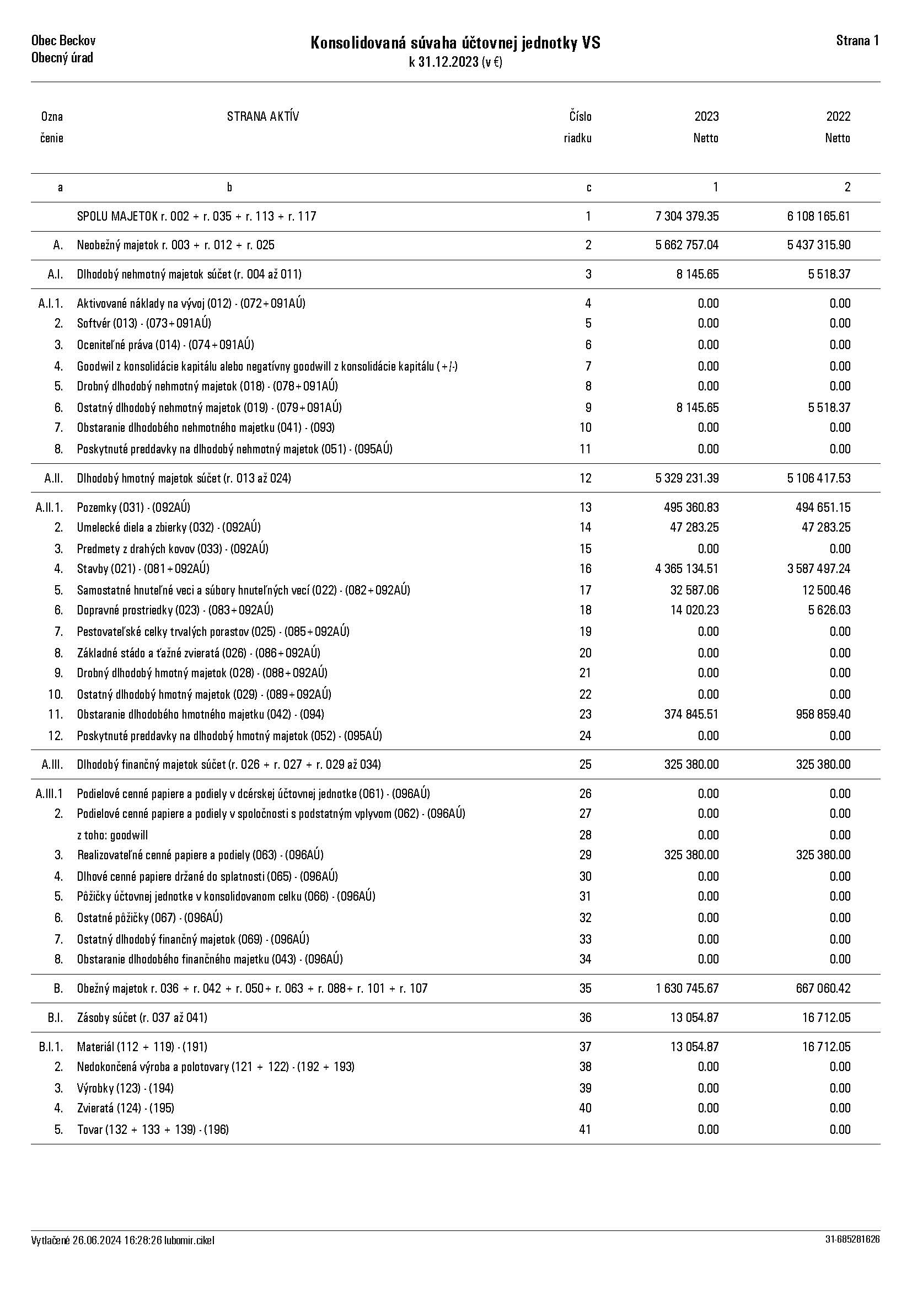
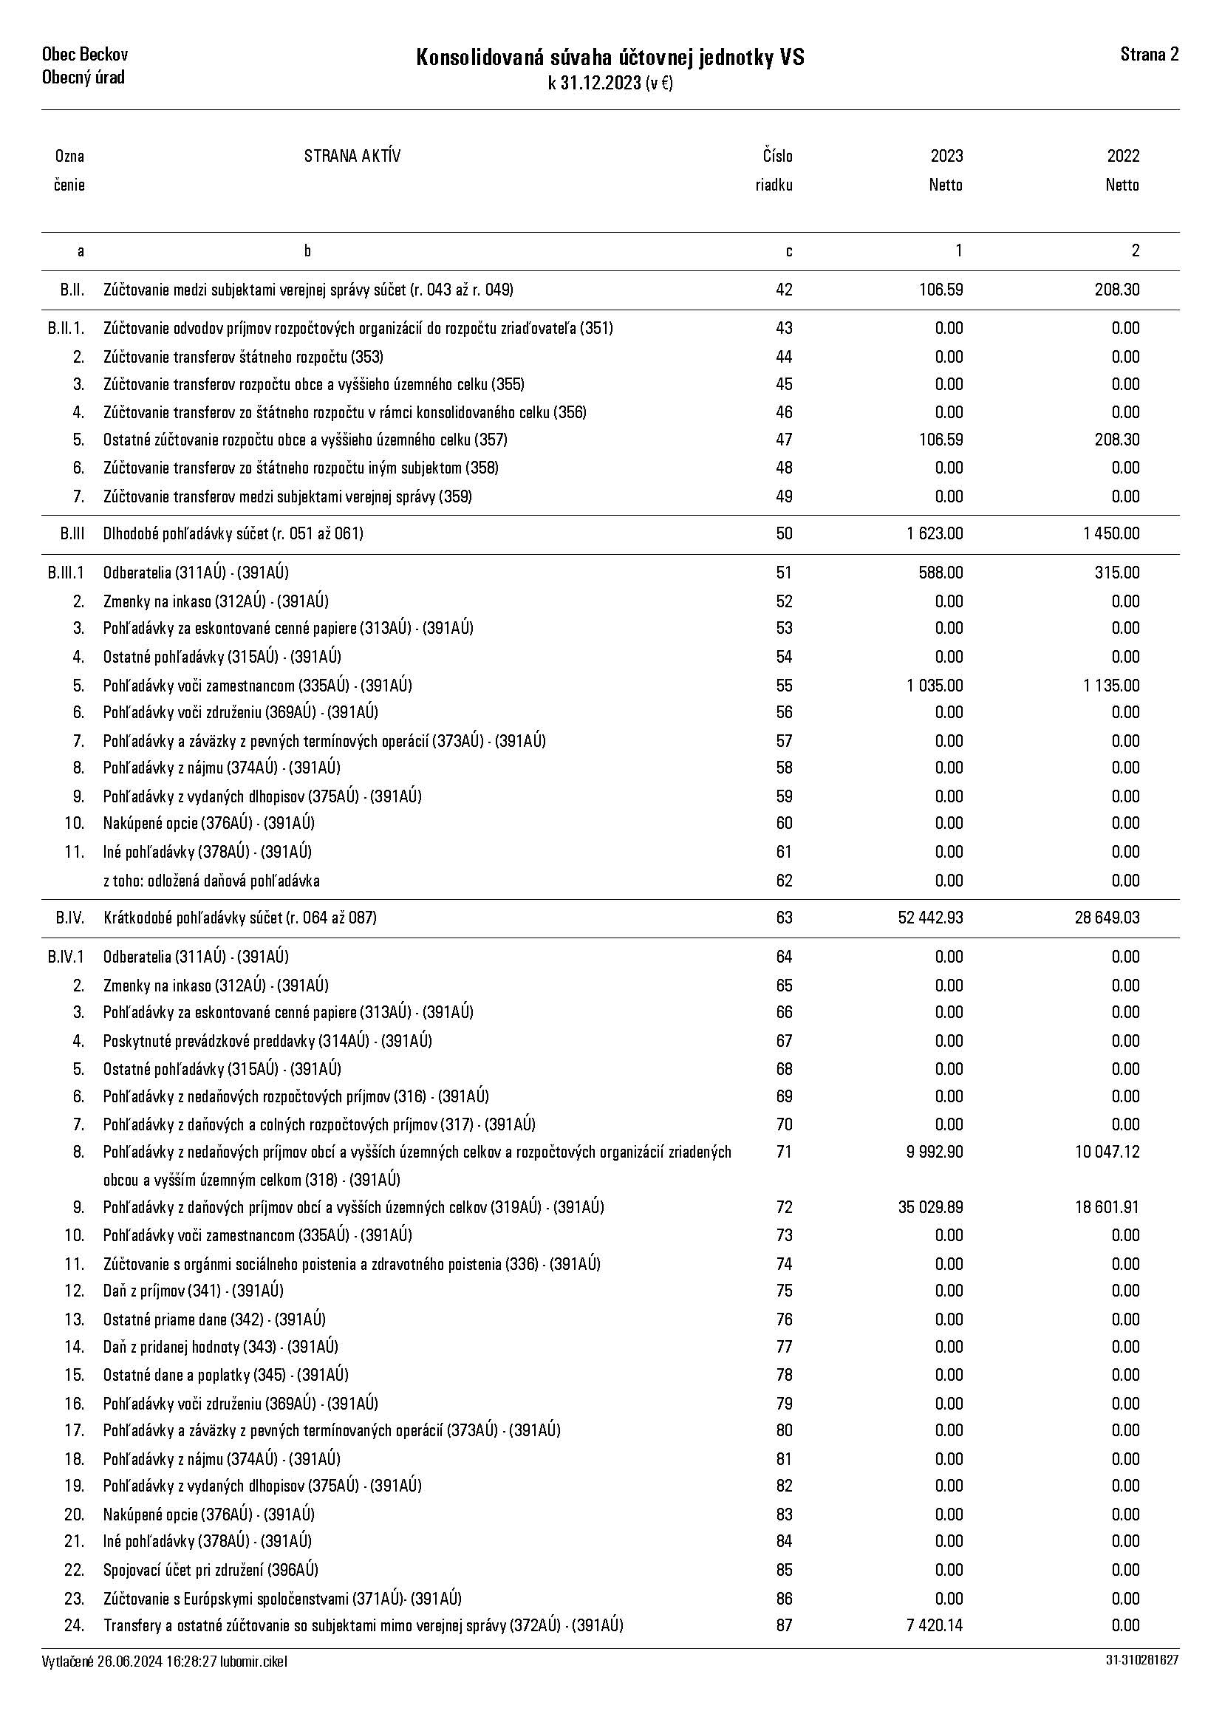
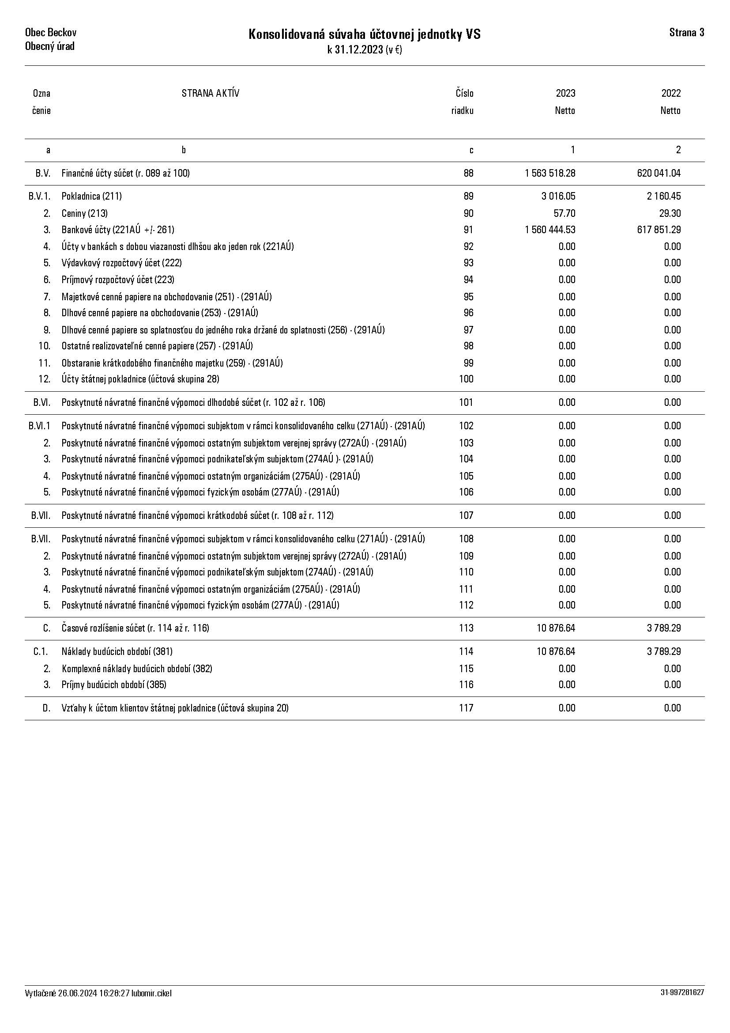
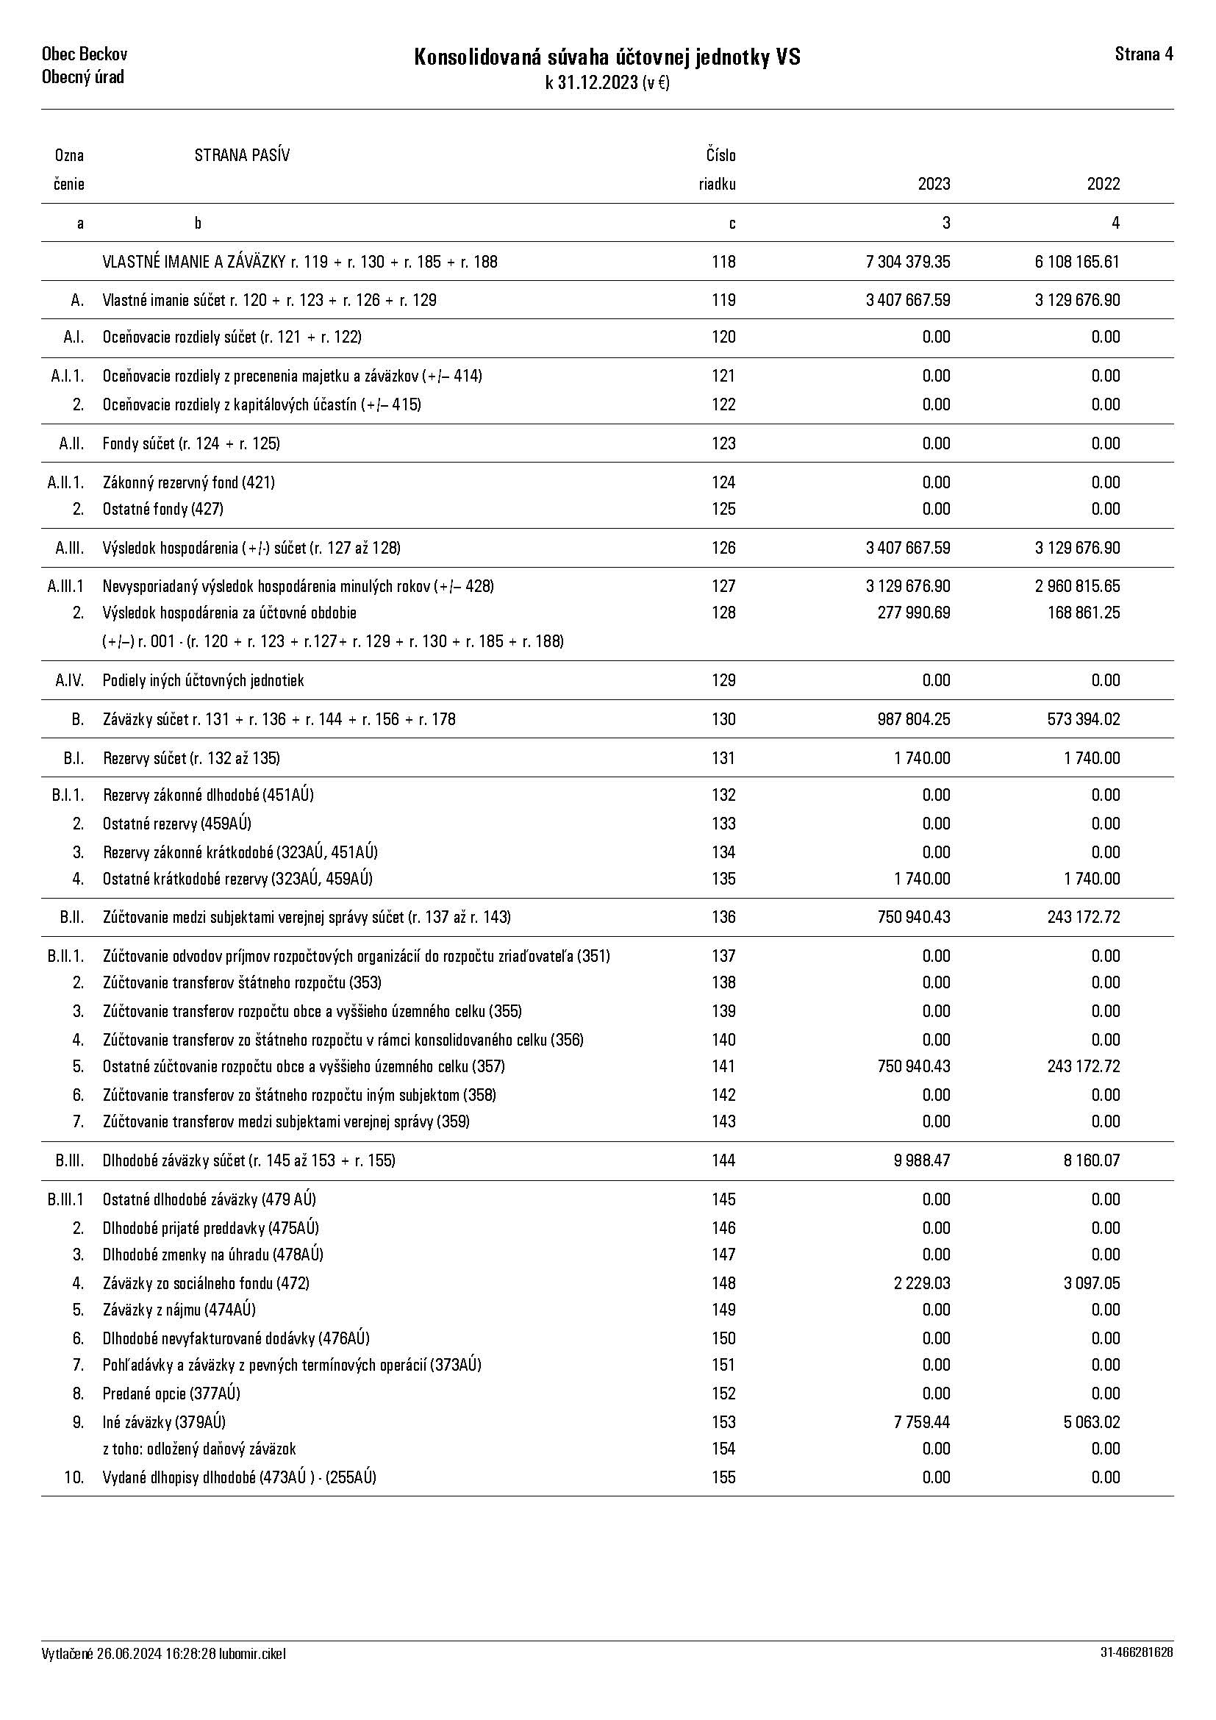

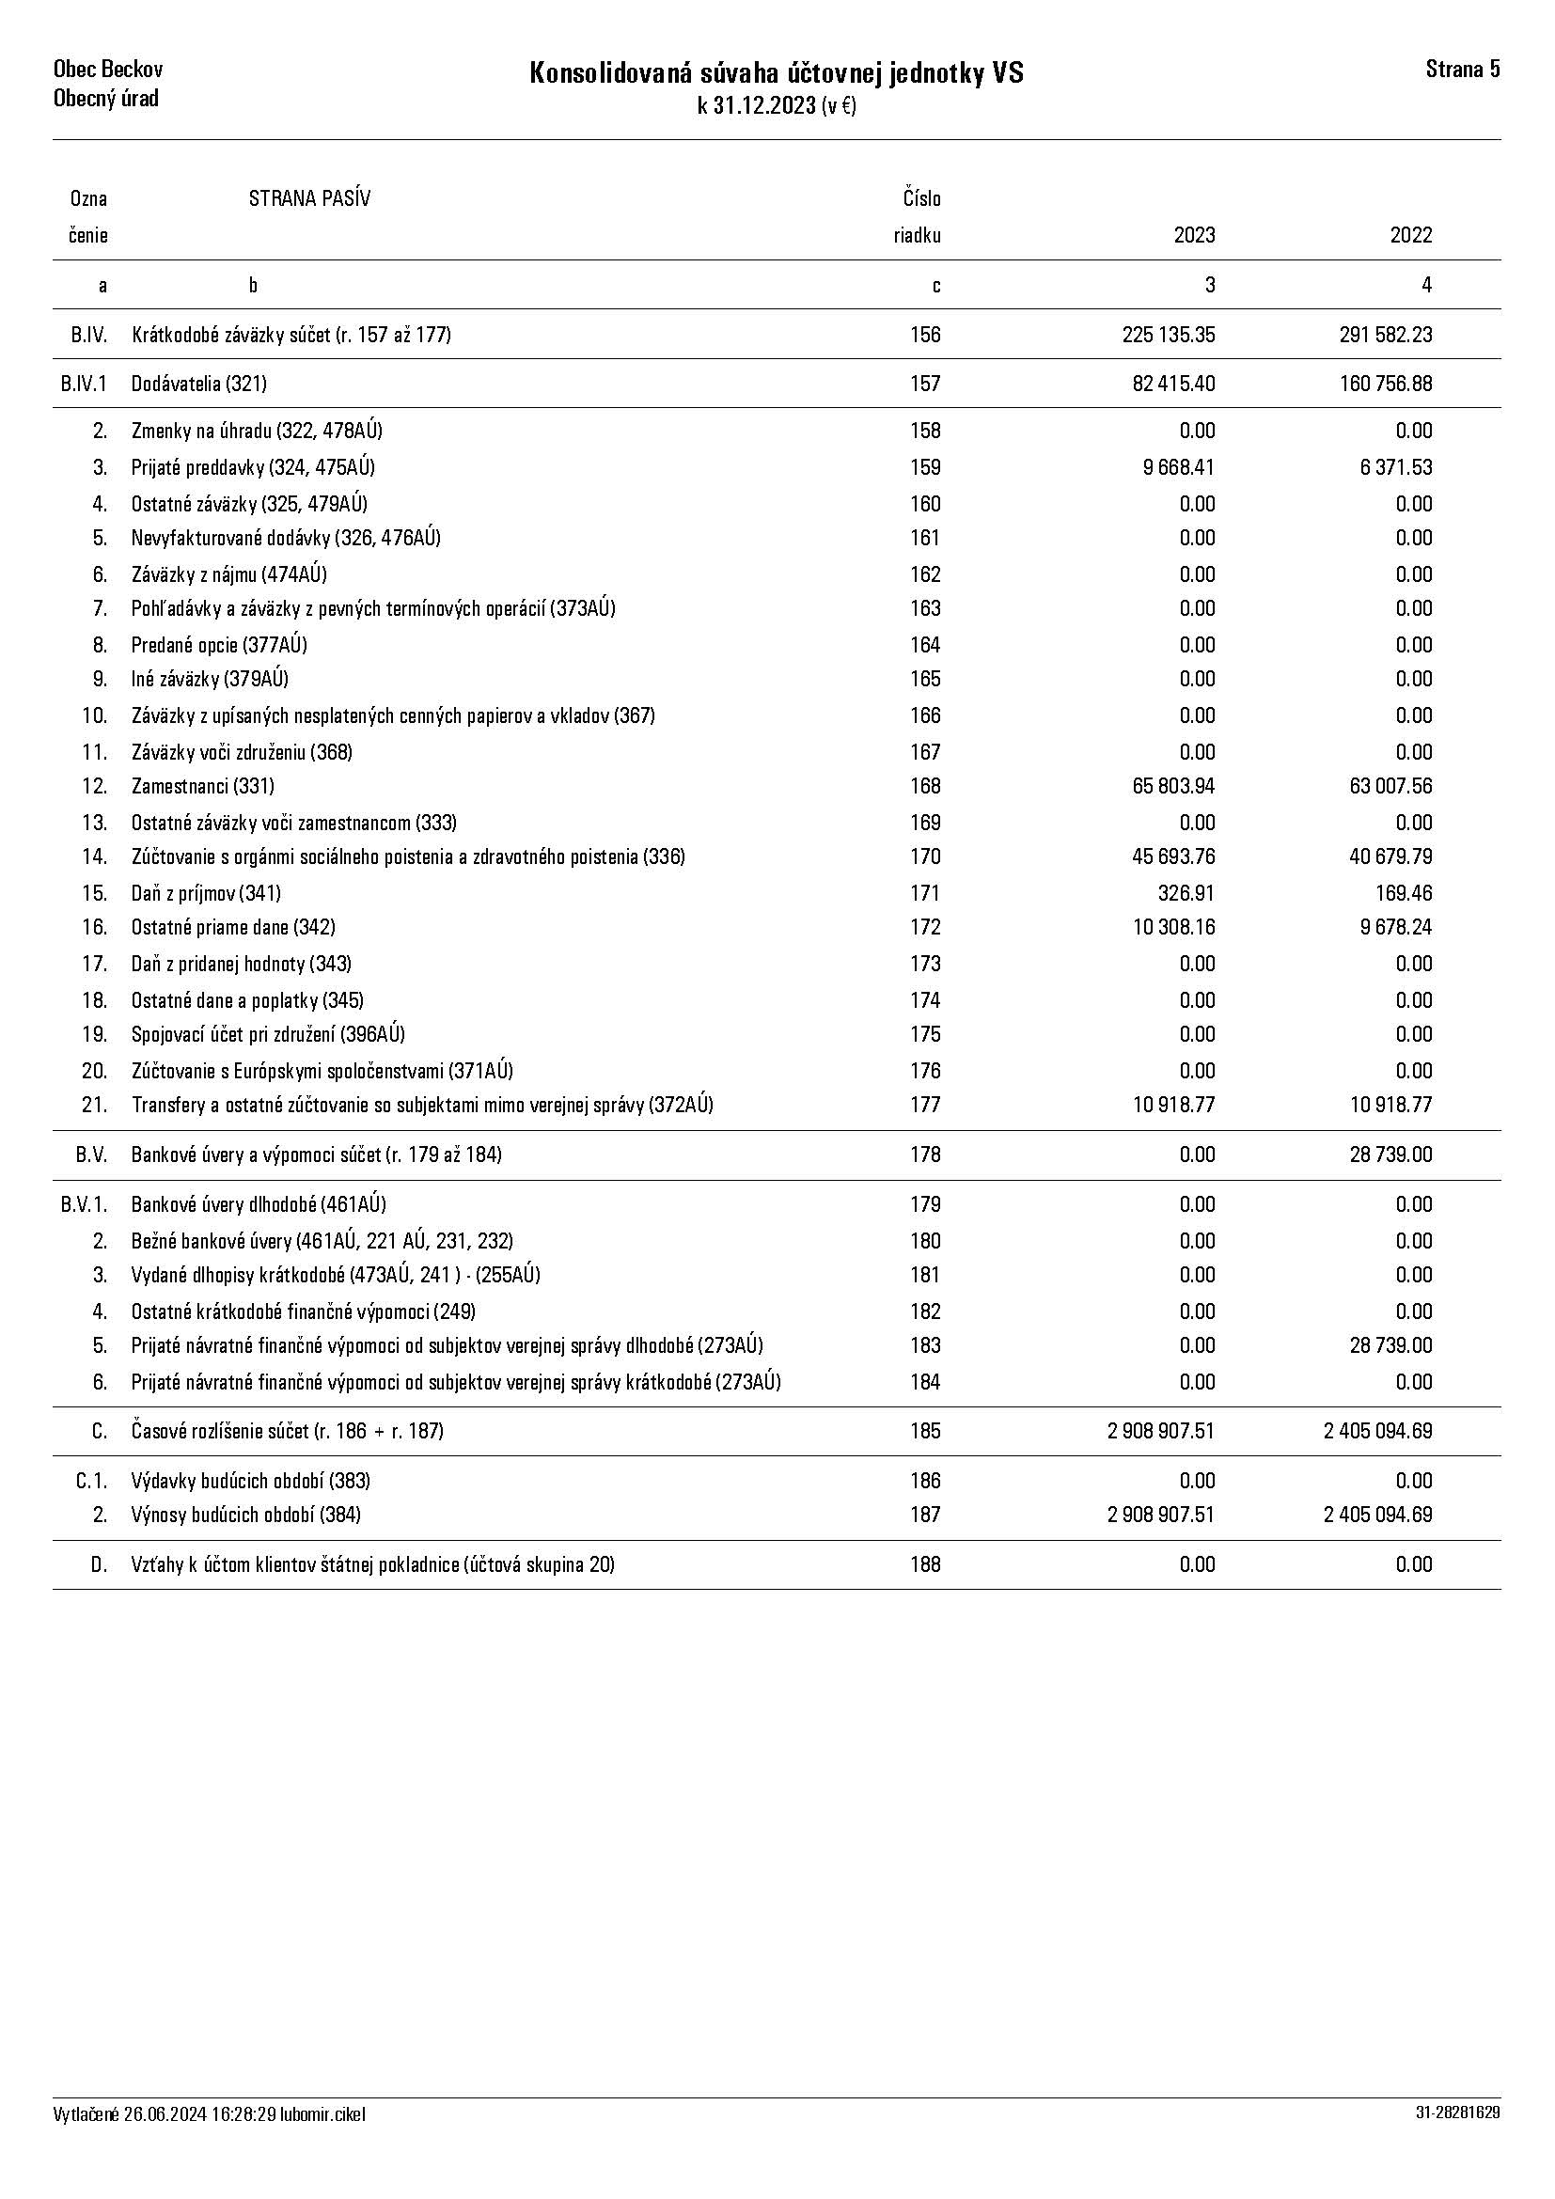

8. Konsolidovaný výsledok ZaS za celok.
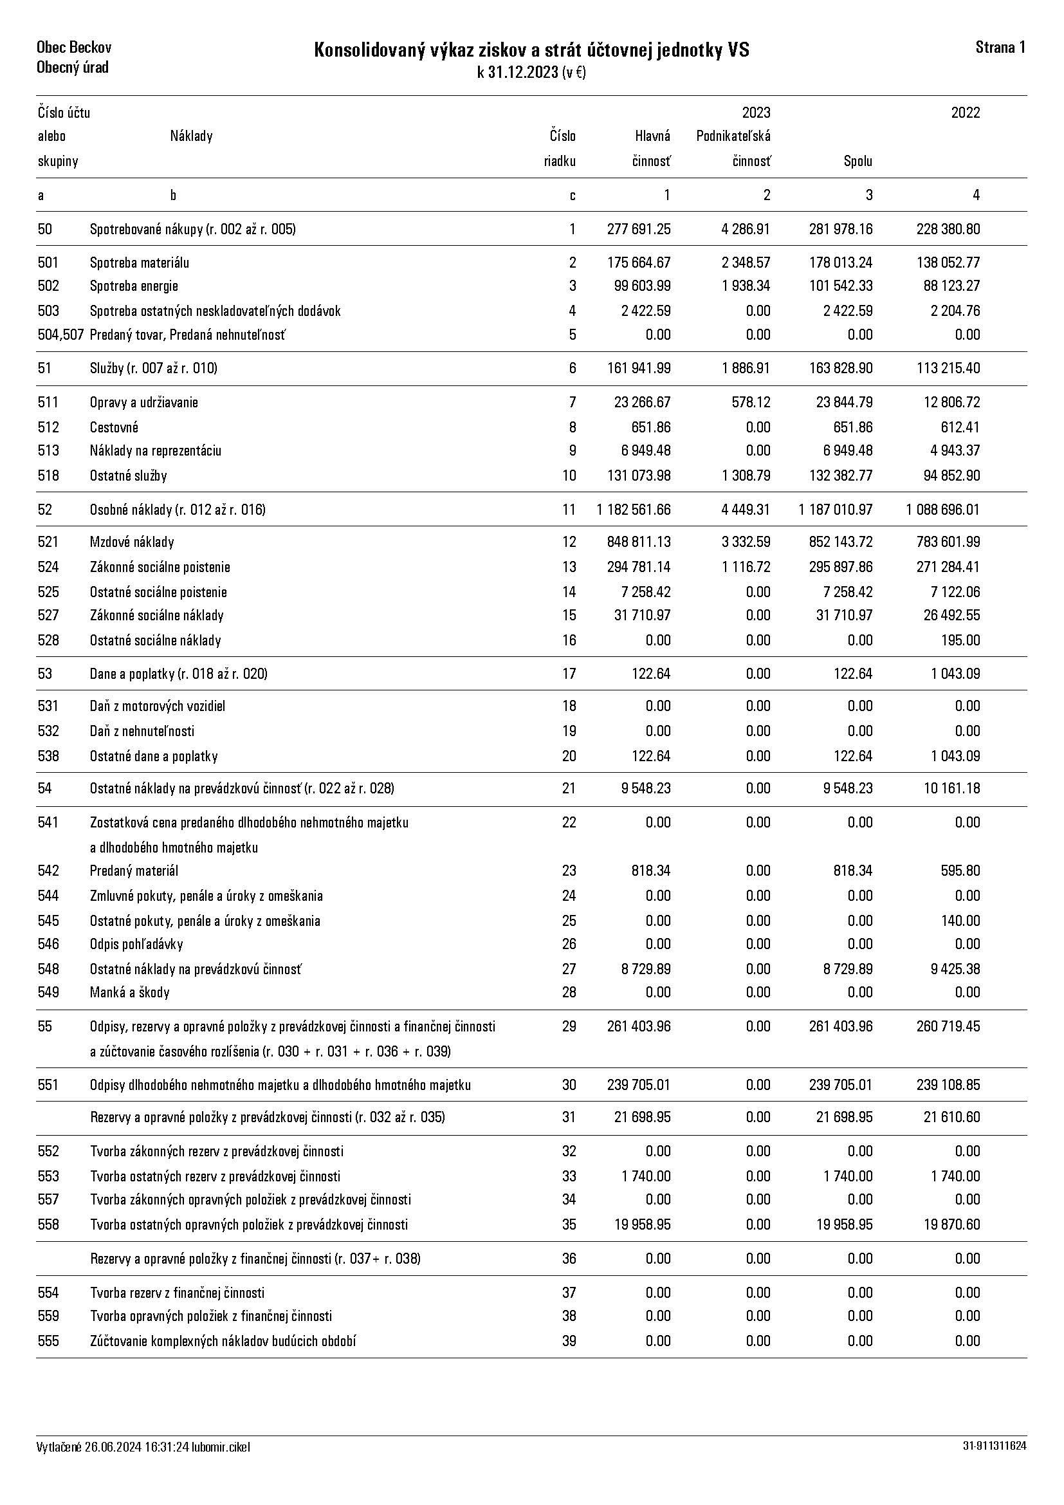
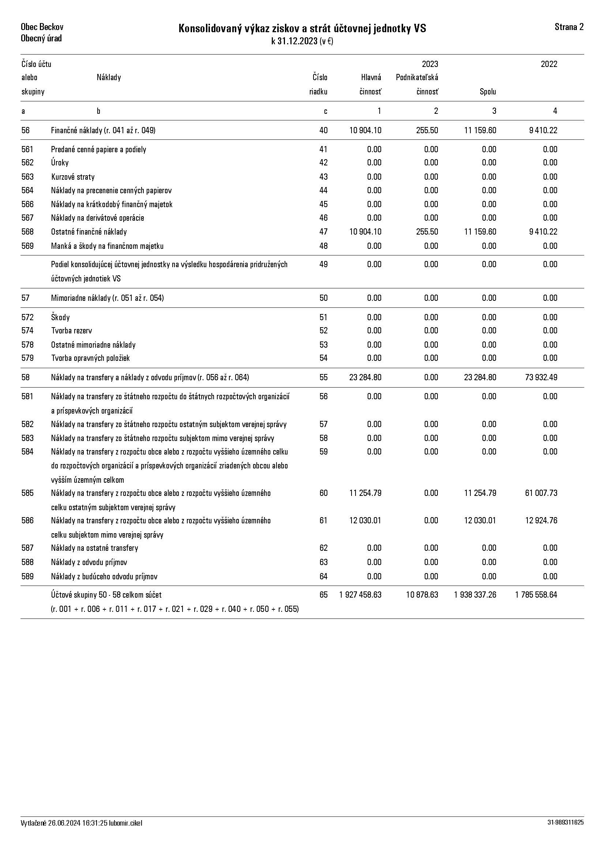
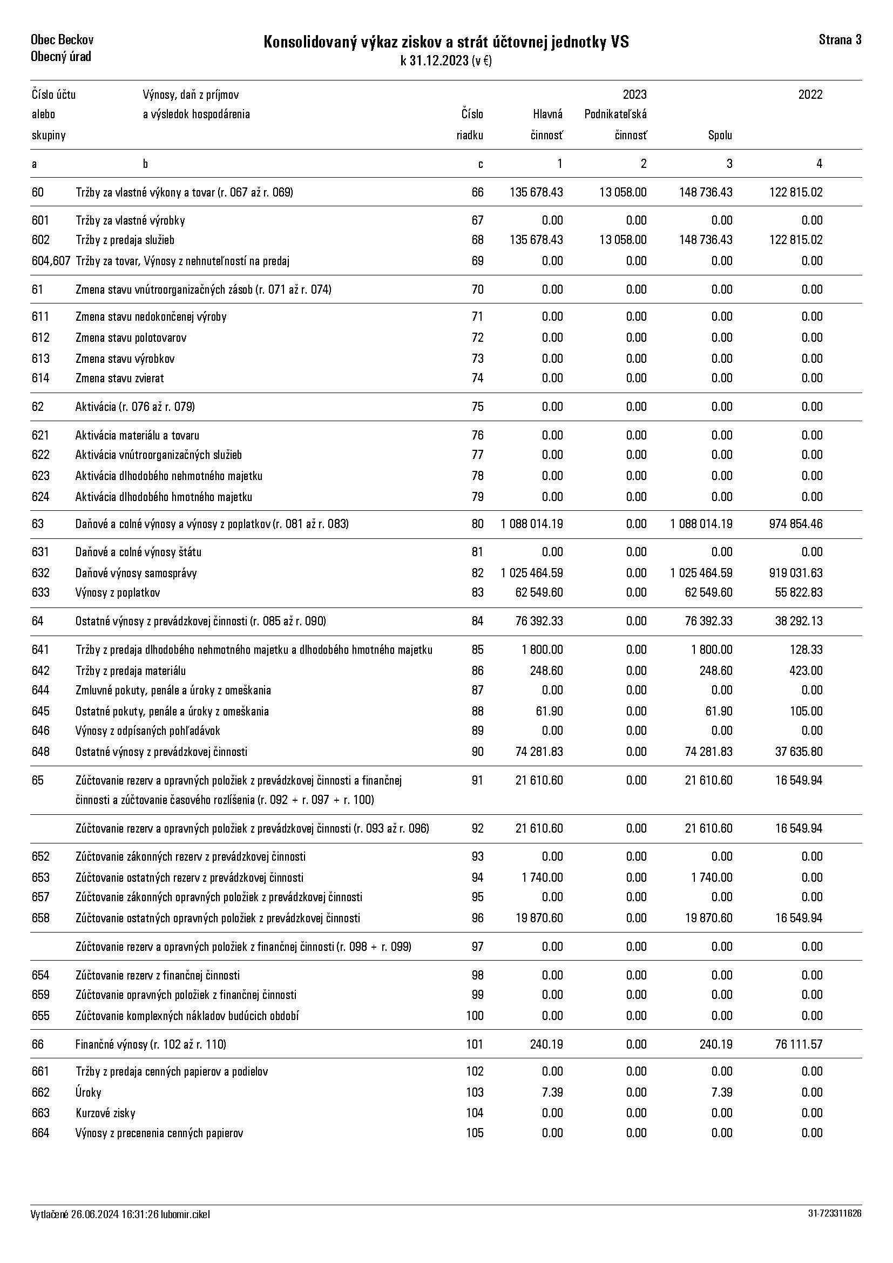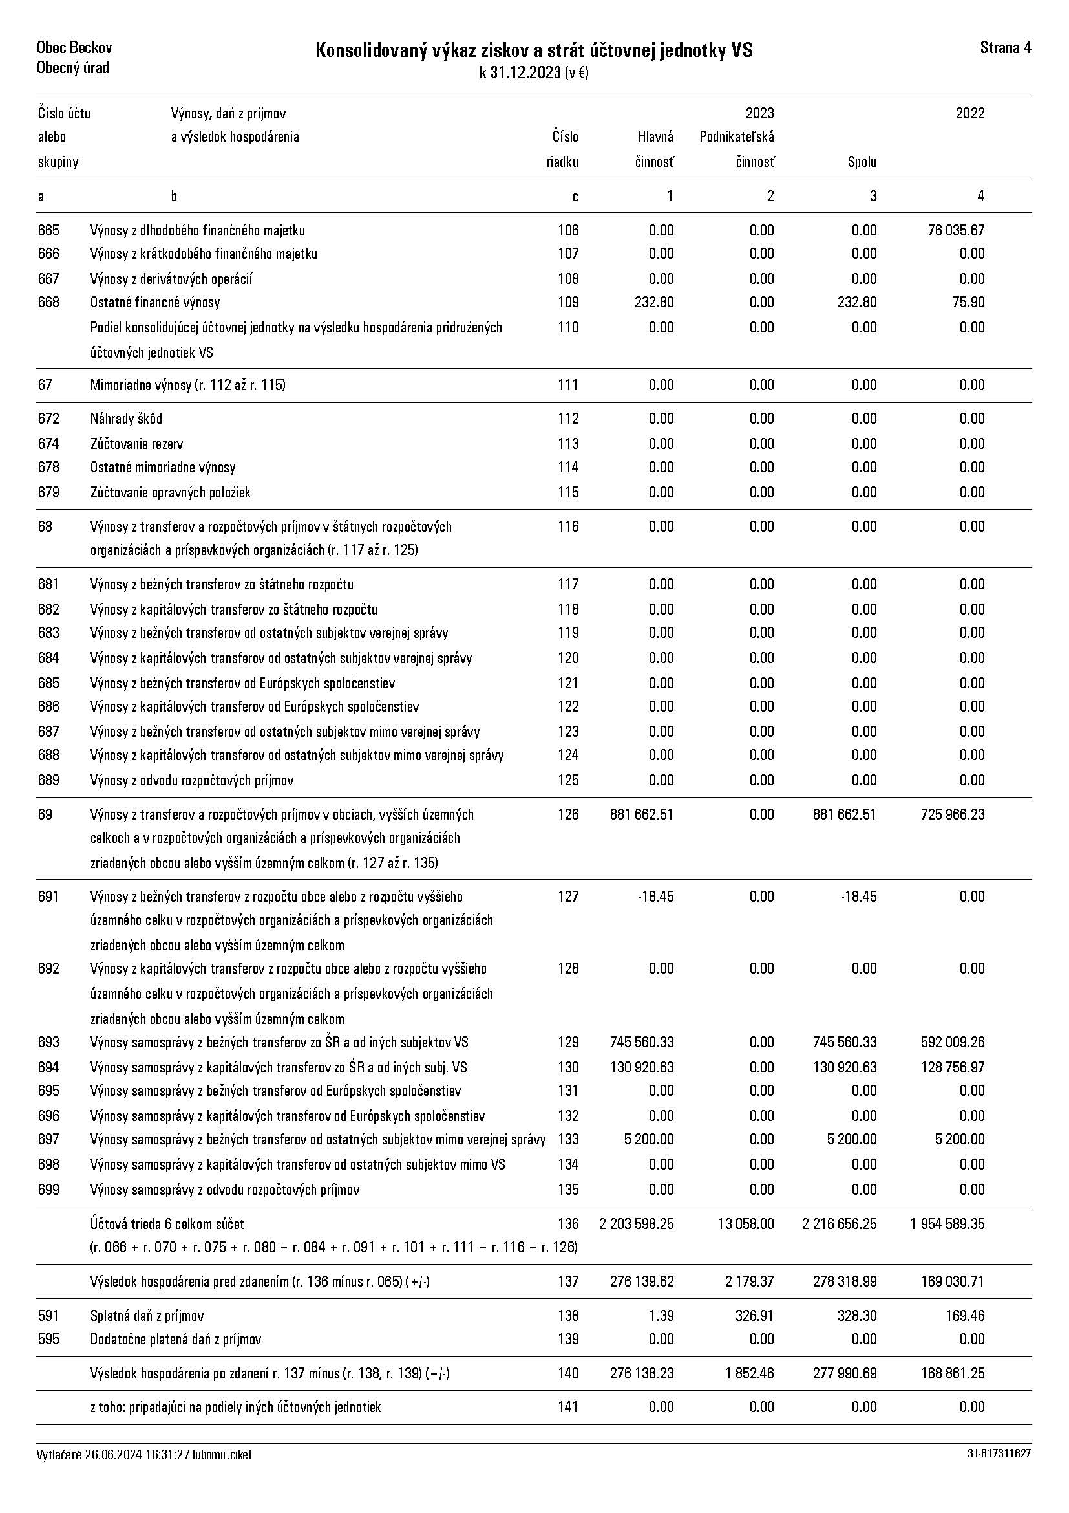

9. Prehľad o stave a vývoji dlhu k 31.12.2023

Obec k 31.12.2023 nemá vo svojej evidencii návratné zdroje financovania (úvery, pôžičky, návratnú finančnú výpomoc atď.).

10. Hospodárenie príspevkových organizácií

Obec Beckov nie je zriaďovateľom príspevkových organizácií.

11. Podnikateľská činnosť
Obec podniká na základe živnostenského oprávnenia vydaného ObÚ v Novom Meste nad Váhom ŽO 1582/1993. Predmetom podnikania je vývoz fekálií.

Výsledok hospodárenia z podnikateľskej činnosti – vývoz fekálií
Výnosy: | 13 058,00
Náklady: | 10 878,63
Rozdiel: | 2 179,37
Daň : | 326,91

12. Finančné usporiadanie vzťahov voči

  - zriadeným a založeným právnickým osobám
  - ostatným právnickým osobám a fyzickým osobám – podnikateľom
  - štátnemu rozpočtu
  - štátnym fondom
  - rozpočtom iných obcí
  - rozpočtom VÚC

V súlade s ustanovením § 16 ods.2 zákona č.583/2004 o rozpočtových pravidlách územnej samosprávy a o zmene a doplnení niektorých zákonov v znení neskorších predpisov má obec finančne usporiadať svoje hospodárenie vrátane finančných vzťahov k zriadeným alebo založeným právnickým osobám, fyzickým osobám - podnikateľom a právnickým osobám, ktorým poskytli finančné prostriedky svojho rozpočtu, ďalej usporiadať finančné vzťahy k štátnemu rozpočtu, štátnym fondom, rozpočtom iných obcí a k rozpočtom VÚC.

Finančné usporiadanie voči založeným právnickým osobám:

Právnická  osoba | Suma poskytnutých finančných prostriedkov | Suma skutočne použitých finančných prostriedkov | Rozdiel
Hrad Beckov n. o. Beckov | 0 | 0 | 0
ZŠ s MŠ J. M. Hurbana | 977 762,50 | 977 762,50 | 0

Finančné usporiadanie voči ostatným právnickým osobám:

Právnická  osoba | Suma poskytnutých finančných prostriedkov | Suma skutočne použitých finančných prostriedkov | Rozdiel
CVČ Nové Mesto nad Váhom | 657,80 | 657,80 | 0

Obec v posudzovanom období poskytla dotácie v súlade so VZN o dotáciách, právnickým osobám, fyzickým osobám - podnikateľom na podporu všeobecne prospešných služieb, na všeobecne prospešný alebo verejnoprospešný účel.

Žiadateľ dotácie  Účelové určenie dotácie : uviesť  - bežné výdavky  - kapitálové výdavky | Suma poskytnutých finančných prostriedkov | Suma skutočne použitých finančných prostriedkov | Rozdiel  (stĺ.2 - stĺ.3 )
OŠK Slovan Beckov – futbalový oddiel | 9 500 | 9 500 | 0
OŠK Slovan Beckov – kulturistický oddiel | 1 000 | 1 000 | 0
PZ Hurban Beckov | 1 000 | 1 000 | 0
K 31.12.2023 boli vyúčtované všetky poskytnuté dotácie poskytnuté obcou.

Finančné usporiadanie voči štátnemu rozpočtu, štátnym fondom, rozpočtu iných obcí a VÚC:

Poskytovateľ | Účelové určenie grantu, transferu uviesť : školstvo, matrika, ....  - bežné výdavky  - kapitálové výdavky | Suma poskytnutých  finančných prostriedkov | Suma skutočne použitých finančných prostriedkov | Rozdiel  (stĺ.3 - stĺ.4 )
Bežné výdavky:
MV SR | Matrika | 2 558,71 | 2 558,71 | 0
MV SR | Hlásenie pobytu občanov | 476,85 | 476,85 | 0
MV SR | Register adries | 43,60 | 43,60 | 0
Ob.Ú ŽP TN | Starostlivosť o živ. prostredie | 159,89 | 159,89 | 0
DPO SR | Hasiči | 3 000,00 | 3 000,00 | 0
MV SR | Vojnové hroby | 60,35 | 60,35 | 0
MIRRaI | Podpora migrácie spôsobenou ruskou agresiou na Ukrajine | 7 800,00 | 7 800,00 | 0
MV SR | Voľby | 951,91 | 951,91 | 0
MV SR | Referendum | 340,00 | 340,00 | 0
ÚPSVaR | Osobitný príjemca rodinných prídavkov | 420,00 | 420,00 | 0
Enviro fond | Podpora enviro aktivít | 3 693,60 | 3 693,60 | 0
MK SR | Dragon 11E1 NFM | 339 152,26 | 330 402,24 | 8 750,02
MK SR | Dragon 11E2 NFM SR | 59 850,39 | 58 306,19 | 1 544,20
 | Hurbanov pamätník | 200 000,00 | 0 | 200 000,00
 | Interaktívny bildbord | 6 400,00 | 0 | 6 400,00
Enviro.fond | Zateplenie OcÚ | 380 000,00 | 0 | 380 000,00
Enviro.fond | Kúrenie OcÚ | 140 540,00 | 0 | 140 540,00
OÚ TN | Školstvo – prenesené komp. | 577 788,00 | 577 788,00 | 0
 | Školstvo – lyžiarsky + škola v prírode | 8 250,00 | 3 000,00 | 5 250,00
OÚ TN | Školstvo – asistent učiteľa | 23 076,00 | 23 076,00 | 0
OÚ TN | Školstvo – doprava | 5 873,00 | 5 873,00 | 0
OÚ TN | Školstvo - učebnice | 3 845,00 | 3 845,00 | 0
 | Školstvo – digitalizácia | 1 870,00 | 1 870,00 | 0
OÚ TN | Školstvo –vzdeláv. poukazy | 5 158,00 | 5 158,00 | 0
OÚ TN | Školstvo - VVMŠ | 9 724,00 | 9 724,00 | 0
ÚPSVaR | Školstvo – Projekty + ostatné | 9 419,00 | 9 419,00 | 0
OÚ TN | Školstvo – Plán obnovy Profesionálny rozvoj | 985,00 | 0 | 985,00
ÚPSVaR | Školstvo - ZŠsMŠ stravovacie návyky | 37 394,50 | 29 933,80 | 7 460,70

Nevyčerpaná suma na lyžiarsky 5 250,00 eur bolo dňa 25.3.2024 vrátené do štátneho rozpočtu z dôvodu nedostatku snehu. Nevyčerpaná suma na stravovacie návyky 7 460,70 eur bolo dňa 15.3.2024 vrátené do štátneho rozpočtu z dôvodu neabsolvovania výchovno-vzdelávacieho procesu jednotlivých žiakov školy. Z plánu obnovy na profesionálny rozvoj vrátime 985,00 eur po prijatí avíza z RUŠS Trenčín. Ostatné nečerpané prostriedky boli prevedené do roku 2024 cez RK 453.

13. Rozpracovanosť pri investíciách - vynaložené finančné náklady.

MD | Názov | EUR
042003 | Kanalizácia | 88 595,55
042005 | ZŠsMŠ - hosp. pavilón 3 + 4 podlažie od roku 2018 | 9 180,80
042006 | Zníženie energetickej náročnosti OcÚ | 35 220,00
042007 | Cyklotrasa | 20 860,00
042008 | Pumptracková dráha | 2 860,00
042010 | Pozemok pri hasičskej zbrojnici za OcÚ | 327,00
042012 | CLT01014 Dragon – hrad expozičná časť | 165 169,08
042013 | Kúpa Kúrie Dubnických | 45 350,00
042 014 | Obnova Kúrie Dubnických | 3 622,08
042 017 | Kamerový systém | 3 660,00
042019 | Kúpa pozemkov od TSK pod chodníky | 1,00
 | Spolu | 374 845,51

Rozpracovanú investíciu „Kúpa pozemku pri hasičskej zbrojnici za OcÚ“ z doteraz vynaloženými nákladmi 327,00 eur (zameranie a rozdelenie pozemku geodetom) je po zmene stanoviska MG - Slovakia s.r.o., nerealizovateľná. V prípade, že súčasný stav bude pretrvávať, bude obecné zastupiteľstvo musieť vyhlásiť „Kúpu pozemku pri hasičskej zbrojnici za OcÚ“ za „zmarenú investíciu“ a odpísať danú hodnotu do nákladov.

14. Hodnotenie plnenia programov obce - Hodnotiaca správa k plneniu programového rozpočtu

Obec Beckov nevykonáva hodnotenie plnenia programov obce, nakoľko na základe uznesenia č. 110/2015 zostavuje finančný rozpočet.

15. Uznesenia OZ k záverečnému účtu.

Uznesenia OZ zo dňa 31.5.2024 :

uz.č.231/2024 - Obecné zastupiteľstvo vzalo na vedomie odborné stanovisko hlavnej kontrolórky k Návrhu záverečného účtu obce Beckov za rok 2023.

uz.č.232/2024 - Obecné zastupiteľstvo schválilo Záverečný účet obce Beckov za rok 2023 a celoročné hospodárenie bez výhrad.

uz.č.233/2024 - Obecné zastupiteľstvo schválilo použitie prebytku hospodárenia na tvorbu rezervného fondu vo výške 334 222,19 eur bez pripomienok.

16. Pohľadávky a záväzky.

Stav pohľadávok je v zásade pozitívny. Medziročné rozdiely nie sú vo významných číslach. Dlhodobé pohľadávky konsolidovaného celku ku koncu roka 2023 boli 1.623,00 eur oproti roku 2022 = 1.450,00 eur. Krátkodobé pohľadávky narástli z 28.649,03 eur na 52.442,93 eur. Celý nárast je v oblasti daňových pohľadávok. Dlhodobé záväzky ostávajú stále na približne rovnakej hladine 8.160,07 eur v roku 2022 oproti 9.988,47 eur v roku 2023. Krátkodobé záväzky nám poklesli z 291.582,23 v roku 2022 na 225.135,35 eur v roku 2023 z dôvodu finalizácie finančných vzťahov pri veľkých faktúrach od spoločnosti Pamarch v rámci projektu Dragon na hrade.

17. Poslanie, vízia, ciele.
Vedenie obec, sa dlhodobo a kontinuálne snaží o zabezpečenie všestranného rozvoja obce ako základu pre zvyšovanie kvality života občanov obce. V oblasti odpadového hospodárstva obec organizuje separovanie komunálneho odpadu a vyvíja aktivity a motivácie k vytváraniu podmienok pre občanov, aby separovanie bol spôsob, ako si môže domácnosť znížiť náklady poplatku za zber a likvidáciu komunálneho odpadu . Odvoz a spracovanie odpadových vôd, hlavne žumpových realizuje obec prostredníctvom vlastného traktora a fekálneho prívesu. Z domácností a z firiem vyváža žumpové vody na ČOV, ktorú obec Beckov prevádzkuje. Čističku odpadových vôd má v prevádzke od Národnej diaľničnej spoločnosti. V obci nie je v súčasnosti vybudovaná kanalizácia, aj keď je to jedna z hlavných priorít. Obec má spracovanú projektovú dokumentáciu, vysporiadané pozemky pod stavbu a disponuje platným stavebným povolaním. Žiaľ nie je vo finančných možnostiach obce finančne zvládnuť realizáciu stavby. Opakovane vedenie obce podáva žiadosti o finančný príspevok na jej vybudovanie. V roku 2023 podalo vedenie obce žiadosť o príspevok na financovanie výstavby kanalizácie z Envirofondu vo výške 3.045.000€ a to v mesiaci február a po neúspešnom pokuse opäť v mesiaci november 2023. V roku 2023 kládlo vedenie obce dôraz na získanie prostriedkov na zníženie energetickej náročnosti budovy obecného úradu, kde sa podarilo získať dotáciu v celkovej výške viac ako 520.000€ V oblasti školstva vytvára obec podmienky na podporu predškolskej výchovy, kde jedinečnú úlohu zohráva materskú školu z dostatkom miest pre miestne deti. V základnej škole je cieľom poskytnúť žiakom kvalitné vzdelanie pre plnohodnotné uplatnenie na stredných školách. V oblasti zdravotníctva mať v obci kompletnú základnú lekársku starostlivosť pre deti, dospelých aj zubného lekára. V tejto oblasti je snahou obce zrealizovať kompletnú rekonštrukciu zdravotného strediska s cieľom znížiť energetickú náročnosť budovy, zvýšiť jeho kapacitu dobudovaním podkrovia celkovou debarierizáciou objektu ZS. V oblasti kultúry obec sama alebo v spolupráci s rôznymi agentúrami chce pokračovať v realizácii množstva podujatí lokálneho ale aj regionálneho významu. Beckovské slávnosti sa stali významným regionálnym kultúrnym podujatím z návštevnosťou viac ako desaťnásobne prevyšujúcu počet obyvateľov obce. Hrad Beckov organizuje pravidelné historické a kultúrne podujatia na ktoré prichádzajú návštevníci z celého sveta. Podujatia menšieho rozsahu ako Dni obce, MDD, Gazdovské trhy atď. sú obľúbené hlavne u miestnych občanov. V oblasti budovania miestnych komunikácií, ciest a chodníkov je obec brzdená stále nerealizovanou výstavbou kanalizácie. Väčšina členov vedenia obce zastáva názor, že momentálne investovanie do líniových stavieb a následné v horizonte dvoch rokov ich opätovne znehodnotiť výstavbou kanalizácie je neekonomické.

18. Plány do budúcnosti.
- V investičnej oblasti je priorita vybudovanie kanalizácie v obci. Obec má spracovanú projektovú dokumentáciu, stavebné povolenie a podala žiadosť o dotáciu. Nakoľko sa jedná o niekoľkomiliónovú investíciu, nie je vo finančných možnostiach obce uskutočniť tento projekt bez dotácie zo strany štátu alebo EU.
- V zdravotníctve je priorita udržať v obci všetky 3 ambulancie obvodných lekárov – dospelá, detská a zubná a príprava a realizácia rekonštrukcie objektu s cieľom energetického zefektívnenia chodu budovy.
- V oblasti rozvoja turistického ruchu v rámci finančného mechanizmu EHP je priorita dokončiť začiatkom roku 2024 realizáciu projektu CLT01014 Dragon na hrade Beckov. Dôležitým zámerom je i hľadanie riešenia pre vytvorenie záchytného parkoviska v blízkosti centra tak, aby turista mal možnosť pohodlne a bezpečne zaparkovať. Je to jeden z rozhodujúcich zámerov pre rozvoj turistického ruchu v Beckove.
- V oblasti kultúry, po rekonštrukcii vykurovania v sálach, chce vedenie obce smerovať svoje aktivity do postupnej obnovy vybavenia sál v kultúrnom dome tak, aby bolo možné využívať sály v neskorých jesenných a skorých zimných mesiacoch na organizovanie kultúrnych podujatí. Zámerom je aj postupné dobudovanie vonkajšej terasy pri malej sále, rekonštrukcia interiéru, doplnenie a modernizácia vybavenie technologickými zariadeniami časť kuchyne.
- V oblasti starostlivosti o pamiatky na území obce Beckov sa zameria vedenie obce na sanáciu nadobudnutej NKP Kúrie Dubnických. Prioritou pre najbližšie obdobie bude realizácia sanačných prác tak, aby nedochádzalo k ďalšej degradácii a znehodnocovaniu objektu. Následne sa vedenie obce zameria na zadefinovanie projektového zámeru na budúce využitie objektu, príprava projektovej dokumentácie a postupná realizácia. Jedná sa o dlhodobý projekt. Ďalším cieľom je získať finančné zdroje na pokračovanie rekonštrukčných prác na NKP Hrad Beckov s cieľom vytvoriť ďalšie uzavreté priestory. Tomu však bude predchádzať aktualizácia projektovej dokumentácie s dôrazom na zreálnenie rozsahu budúcich prác v súlade s plánom využitia priestorov a ich efektívnych prevádzkových nákladov. Z plánovaných rekonštrukcií sa uvažuje s rekonštrukciou a dobudovaním západnej časti Severného paláca.
- V oblasti zníženia energetickej náročnosti obec bude v roku 2024 realizovať projekt na zateplenie budovy obecného úradu a rekonštrukcie vykurovacieho systému Problémom sú aj vysoké energetické náklady v budove zdravotného strediska. Aj tam chceme postupnými krokmi zameranými hlavne na zateplenie, znížiť energetické náklady. V horizonte troch rokov má vedenie obce zámer energeticky zefektívniť a obnoviť objekt Klubu pri parku, ktorý má strategickú polohu pre využitie ako komunitné centrum pre stretávanie sa rôznych komunít z obce, ale i ako zázemie pri organizácii podujatí na priestore pre medzi kostolom Františkánov a klubom pri parku. Pre činnosť komunít, ako i pre občiansku spoločnosť sa tento priestor javí ako veľmi dôležitý pre komunitný život v obci a tak zefektívnenie bežnej prevádzky je oprávneným cieľom.
- Medzi oblastnú tému ( životné prostredie, turistický ruch, dopravná dostupnosť ) zahŕňa projekt cyklotrasy z Nového Mesta nad Váhom do obce. Obec vypracovala projekt a zároveň obdržala súhlas od majiteľa pozemkov - Slovenský vodohospodársky podnik na úpravu koruny hrádze pre vybudovanie cyklotrasy. V roku 2022 sme sa neúspešne uchádzali o finančnú podporu pre tento zámer, žiaľ neúspešne. Po dopracovaní projektu podáme žiadosť o podporu aj v mesiaci január 2024.
- V oblasti základného školstva je investičnou prioritou dobudovanie podkrovných priestorov v základnej škole s ich následným účelovým využitím, kde sme pripravili projekt na dobudovanie dvoch učební školskej družiny a dvoch odborných učební s vybavením.
- Pre materiálno technické zabezpečenie predškolskej prípravy je nutné zrekonštruovať príjazdovú cestu v areály materskej školy. Následne na tejto ceste je v pláne graficky nakresliť mini detské dopravné ihrisko.
- Pre podporu a rozvoj športu sme v pripravili vybudovanie Workoutového ihriska v priestoroch futbalového ihriska .Ihrisko bude zrealizované v priebehu mesiaca január 2024. Obec projektovo pripravila pumtrackovú dráhu a v súčasnosti pripravuje jej realizáciu v areáli základnej školy. Realizácia by sa mala uskutočniť v roku 2025
- V investičnej oblasti sa vedenie obce zameria na zabezpečenie projektovej dokumentácie na rekonštrukciu a modernizáciu chodníkov v časti od budovy Sevotech po hostinec Pod orechom. V ďalšom období bude realizovať kroky k vysporiadaniu pozemkov pod chodníkmi a okrajmi cesty od pošty až po koniec obce smerom na Bodovku.
- Vybudovať vodovodnú šachtu s meračmi vody pri OcÚ.
- V rámci podpory rodín z deťmi máme záujem rozšíriť a vybudovať detské ihriská vo viacerých lokalitách obce, aby sme vytvorili priestor pre voľnočasové aktivity detí.
- V oblasti bezpečnosti občanov je zámer vybudovanie kamerového systému. V roku 2023 sme pripravili projektovú dokumentáciu pre kamerový systém na území obce Beckov. V súčasnosti sa snažíme získať finančné prostriedky na jeho vybudovanie. Napriek tomu, že v obci je kriminalita pod úrovňou celoštátneho priemeru, vedenie obce si uvedomuje, že bezpečnosť občanov a ich majetku je dôležitou súčasťou kvalitného života v obci.
- Územné plánovanie je na stránke https://www.obec-beckov.sk/sk/obec/6-uzemny-plan-obce. V rámci rozvoja územia chceme formou zmeny a doplnku k územnému plánu pripraviť novú lokalitu výstavbu rodinných domov v lokalite Pri ihrisku. V prípade úspešnosti tohto zámeru sa podarí sceliť a postupne efektívne využiť priestor, v blízkosti ktorého výstavba rodinných už prebehla.

19. Riziká a neistoty.
- nezískanie dostatočného objemu dotačných a grantových finančných prostriedkov,
- nestabilita legislatívneho procesu,
- nevypočítateľnosť výsledkov komunálnych a parlamentných volieb.
20. Územné plánovanie.
- Územné plánovanie je na stránke https://www.obec-beckov.sk/sk/obec/6-uzemny-plan-obce.
- Územný plán sa priebežne aktualizuje podľa požiadaviek a plánov.
21. Udalosti osobitého významu po skončení účtovného obdobia.
- Do termínu spísania “Konsolidovanej výročnej správy” bol ukončený projekt Dragon na hrade Beckov. Zrealizovalo sa Workoutové ihrisko v priestoroch futbalového ihriska a začala sa modernizácia a rekonštrukcia budovy obecného úradu.
22. Finančné usporiadanie voči štátnym fondom.
Obec uzatvorila v roku 2023 zmluvu s Environmentálny fond na zateplenie budovy obecného úradu v sume 380.000,00 eur a na rekonštrukciu kúrenia v budove obecného úradu v sume 140.540,00 eur. Z Ministerstvom financií SR na realizáciu pamätníka J.M. Hurbana v sume 200.000,00 eur a na elektronickú úradnú tabuľu v sume 6.400,00 eur. Realizácia týchto projektov bude v roku 2024 prípadne 2025.

Spracoval: Ing. Ľubomír Čikel V Beckove dňa 25.07.2024

Prílohy:
• Konsolidovaná účtovná závierka, Poznámky konsolidovanej účtovnej závierky
• Výrok audítora ku konsolidovanej účtovnej závierke

V Beckove 28.08.2024

Ernest Benko

starosta obce

Schválené 28.08.2024 uznesením OZ č. 256/2024 – bez výhrad.

---------------------------------------------------------------------------------------------------------------------------

